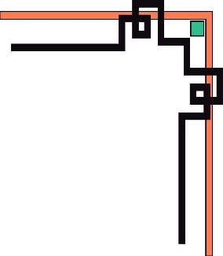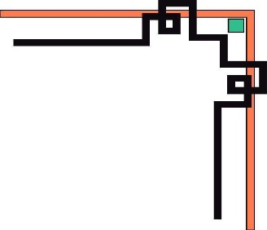

**ĐẠI HỌC ĐÀ NẴNG**

**TRƯỜNG ĐẠI HỌC KINH TẾ**

**KHOA THƯƠNG MẠI ĐIỆN TỬ**



**MÔN: QUẢN TRỊ QUAN HỆ KHÁCH HÀNG**

***SEMINAR LÝ THUYẾT*:**

**Chapter 3: Customer acquisition**

**Giảng viên hướng dẫn :** Lê Đức Tiến

**Nhóm:** 1

**Sinh viên thực hiện:**

1. Lê Thị Phương Thanh
2. Huỳnh Nhật Linh
3. Phan Thị Thảo Ngân
4. Nguyễn Thị Quý
5. Nguyễn Thị Mỹ Thuý
6. Hồ Thị Tuyết Nhung

*Đà Nẵng, ngày 25 tháng 02 năm 2023*

**MỤC LỤC**

LỜI MỞ ĐẦU 4

I. CUSTOMER JOURNEY: THE BASICS - HÀNH TRÌNH KHÁCH HÀNG: CƠ BẢN 5

1. Customer Journey là gì: 5

2. Bản đồ hành trình khách hàng: 7

II. CUSTOMER ACQUISITION - THU HÚT KHÁCH HÀNG 9

III. CÁC LOẠI KHÁCH HÀNG MỚI 11

1. Định nghĩa khách hàng mới là gì? 11

2. Khách hàng mới với sản phẩm của doanh nghiệp: (New–to–category customers) 11

3. Khách hàng với doanh nghiệp: (New – to – company customers) 14

IV. PORTFOLIO PURCHASING - MUA HÀNG THEO DANH MỤC SẢN PHẨM 15

1. Định nghĩa: 15

2. Chuyển đổi chiến lược: 16

3. Mô hình chuyển đổi: 17

V. PROSPECTING - CÁC NGUỒN KHÁCH HÀNG TIỀM NĂNG 19

1. Prospecting là gì? 19

2. B2B Prospecting - Tìm kiếm khách hàng tiềm năng B2B 19

3. B2C Prospecting - Tìm kiếm khách hàng tiềm năng B2C 24

VI. CHỌN ĐÚNG MỤC TIÊU/KHÁCH HÀNG 26

VII. CÁC CHỈ SỐ KPIS ĐÁNH GIÁ CHƯƠNG TRÌNH THU HÚT KHÁCH HÀNG 27

1. Thu hút được bao nhiêu khách hàng 27

2. Chi phí thu hút khách hàng 28

3. Giá trị khách hàng thu hút được trong dài hạn 30

VIII. NHỮNG CÔNG CỤ CRM TÁC NGHIỆP GIÚP THU HÚT KHÁCH HÀNG 30

1. Lead management - Quản lý khách hàng tiềm năng 31

2. Campaign management - Quản lý chiến dịch 35

3. Event-based marketing - Tiếp thị dựa trên sự kiện 36

4. Support from CRM reporting and analytics 37

5. Trường hợp minh họa 37

IX. VÍ DỤ VỀ CHIẾN LƯỢC THU HÚT KHÁCH HÀNG 38

1. Tạo sự khác biệt về thương hiệu 38

2. Tăng cường chiến dịch quảng cáo, tiếp thị 40

3. Đưa ra hình thức giảm giá phù hợp 41

4. Kích thích khách hàng tiềm năng của bạn (Chiến thuật “thả con săn sắt – bắt con cá rô”) 42

5. Luôn cập nhật và làm mới bản thân 42

6. Khuyến khích khách hàng hiện tại chia sẻ về doanh nghiệp (WOM) 44

**DANH MỤC HÌNH**

Figure 1 Customer Journey 6

Figure 2 Minh hoạ về một số hành trình khách hàng 7

Figure 3. Retail customer journey 8

Figure 4. Customer Journey Mapping 9

Figure 5 Ví dụ về hành trình khách hàng 10

Figure 6. Thu hút khách hàng 11

Figure 7 B2B và B2C 12

Figure 8. The Coffee House thay thế ống hút nhựa 13

Figure 9. Mục đích khác của baking soda 14

Figure 10 Các nhà sản xuất quần áo sử dụng các máy may do robot điều khiển 15

Figure 11 Sản phẩm “Crush quốc dân” The Coffee House 16

Figure 12 Cạnh tranh công ty 17

Figure 13. Phương tiện truyền thông xã hội 22

Figure 14. Trang Facebook của Salesforce 22

Figure 15 Word of Mouth 31

Figure 16. Hành trình mua hàng 32

Figure 17. Quy trình quản lý khách hàng tiềm năng 33

Figure 18. Ví dụ: Mô hình chơi minigame 40

Figure 19. Mô hình quán cafe mở 24/24 41

Figure 20. Mô hình quán cafe có thú cưng 41

Figure 21. Hình thức khuyến mãi 43

Figure 22. Highlands Hội An 44

Figure 23. Highlands Đà Nẵng 44

Figure 24. Chương trình phát miễn phí bỏng ngô 45

# **LỜI MỞ ĐẦU**

Trên thị trường cạnh tranh vô cùng khốc liết như hiện nay, khách hàng sẽ có nhiều sự lựa chọn tốt hơn, đáp ứng nhu cầu của họ. Làm thế nào để khách hàng lựa chọn sản phẩm của doanh nghiệp mà không phải của đối thủ cạnh tranh là vấn đề được rất nhiều doanh nghiệp quan tâm. Đối với mỗi doanh nghiệp, khách hàng đóng vai trò quan trọng trong việc tạo ra doanh thu và lợi nhuận. Rõ ràng, nếu như không có khách hàng, doanh nghiệp không thể vận hành và phát triển. Chính vì vậy, các doanh nghiệp thành công luôn dành thời gian và ngân sách của họ trong việc nghiên cứu, tìm kiếm và thu hút khách hàng tiềm năng. Để thực hiện được điều đó thì đòi hỏi doanh nghiệp phải có kế hoạch, chiến lược cụ thể. Tìm hiểu chiến lược thu hút khách hàng hiệu quả qua bài viết dưới đây để giúp hiểu thế nào thu hút khách hàng và chiến lược của doanh nghiệp cải thiện hiệu quả bán hàng và gia tăng doanh số.

1. **CUSTOMER JOURNEY: THE BASICS - HÀNH TRÌNH KHÁCH HÀNG: CƠ BẢN**
2. **Customer Journey là gì:**

Hành trình của khách hàng (còn được gọi là vòng đời của khách hàng) là sự thể hiện các giai đoạn mà khách hàng trải qua trong mối quan hệ của họ với một công ty hoặc thương hiệu. *(Về bản chất, hành trình của khách hàng là câu chuyện về cách khách hàng biết đến một thương hiệu, thực hiện giao dịch mua ban đầu và di chuyển lên khách hàng trung thành, thực hiện các giao dịch mua tiếp theo và tác động đến những người khác để họ trở thành khách hàng).*

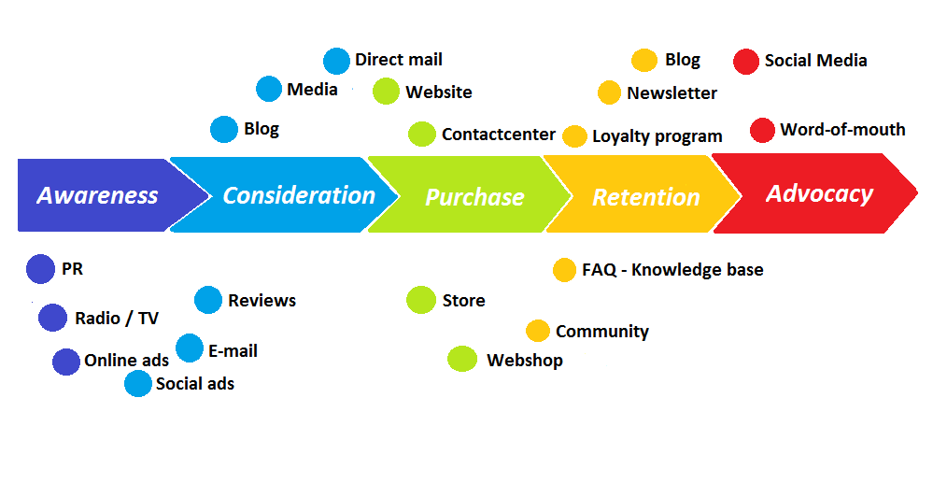

Figure 1 Customer Journey

Hành trình của khách hàng bao gồm các điểm tiếp xúc mà khách hàng gặp, trải nghiệm tại các điểm tiếp xúc đó và phản ứng của họ đối với những trải nghiệm đó. Các điểm tiếp xúc không giới hạn như: trang web, phương tiện truyền thông xã hội, trung tâm dịch vụ, nhà kho, cuộc gọi từ và đến trung tâm liên hệ, sự kiện, hội thảo, email, quảng cáo, cuộc gọi bán hàng và cửa hàng bán lẻ. Khách hàng tương tác với sản phẩm, dịch vụ, thông tin liên lạc, địa điểm, con người, quy trình hoặc công nghệ của công ty tại những điểm tiếp xúc đó, hình thành ấn tượng ảnh hưởng đến việc họ mua ngay, không mua, trì hoãn mua hoặc chuyển sang đối thủ cạnh tranh. Khách hàng cũng tương tác với những người khác, các chuyên gia, bạn bè và đồng nghiệp, những người có thể tạo thành một phần của trải nghiệm tổng thể với một thương hiệu hoặc công ty.

Khách hàng tương tác với thương hiệu dựa vào nhiều nền tảng, theo nhiều hình thức khác nhau từ những xuất phát điểm không giống nhau, ví dụ từ công cụ tìm kiếm tối ưu (search engine), được giới thiệu (referral), mạng xã hội (social networks), các chiến dịch marketing hoặc các kênh marketing truyền thông nhằm xây dựng chủ đề, tính cách và hình ảnh cho thương hiệu

Đây là những minh hoạ về một số hành trình khách hàng:

* Khách hàng tương tác trên mạng xã hội và nhận biết về sự tồn tại của doanh nghiệp – mạng xã hội
* Người dùng đang tìm kiếm thông tin sản phẩm trên Google và nhìn thấy website của bạn ở vị trí đầu tiên trên trang đầu trong top kết quả tìm kiếm – SEO
* Người dùng tham khảo thông tin trên website và điền vào form nhận tài liệu, thông tin sản phẩm – nội dung trên site
* Người dùng liên hệ với bộ phận CSKH – chăm sóc khách hàng hoặc sales muốn đăng ký dùng thử – liệu 1 trong 2 có đủ khả năng thuyết phục khách hàng đưa ra quyết định tại thời điểm này?
* Người dùng trở thành khách hàng trả phí – email marketing là một sự lựa chọn tuyệt vời giúp kết nối và xây dựng mối quan hệ dài lâu
* Khách hàng ngừng sử dụng dịch vụ – bạn cần phải tìm hiểu được lý do
* Bạn đang cố thuyết phục khách hàng ở lại với một đề nghị hấp dẫn hơn – tiếp thị qua email hoặc mạng xã hội

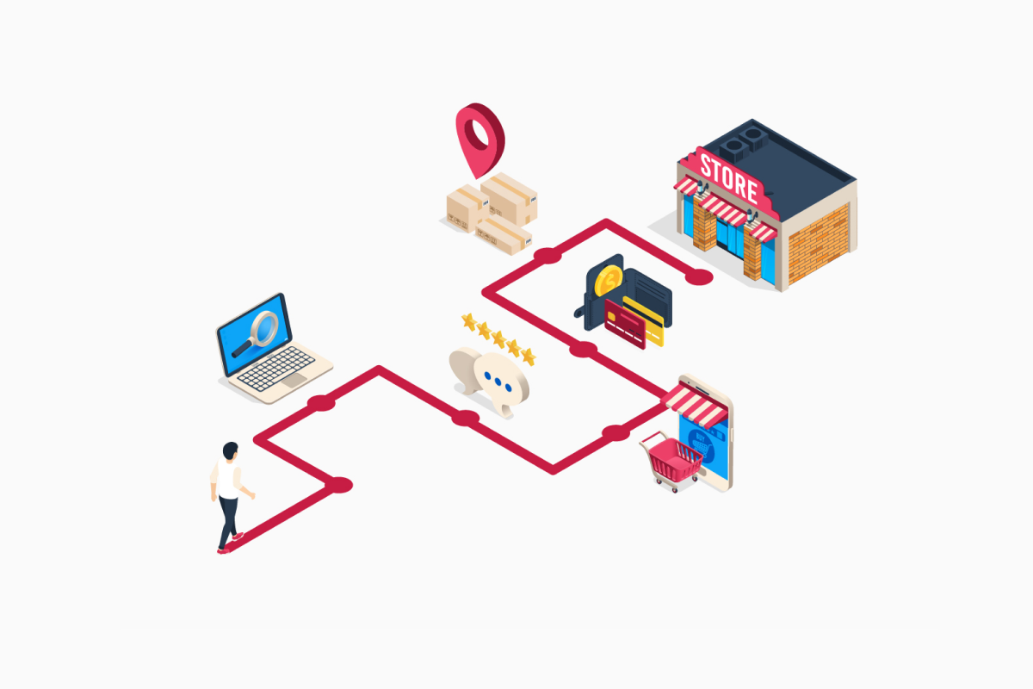

Figure 2 Minh hoạ về một số hành trình khách hàng

Hành trình của khách hàng thay đổi đáng kể. Ban đầu, khách hàng có thể biết đến một thương hiệu tại một điểm tiếp xúc (ví dụ: cửa hàng bách hóa), thu thập thông tin tại một điểm tiếp xúc khác (trang web so sánh) và thực hiện giao dịch mua ban đầu tại điểm tiếp xúc thứ ba (cửa hàng trực tuyến của công ty); đây là một hành trình kết hợp cả điểm tiếp xúc vật lý và kỹ thuật số. Những khách hàng khác có thể đã có hành trình khác nhau đối với lần mua hàng đầu tiên đó. Để hiểu đầy đủ về hành trình của khách hàng, doanh nghiệp cần thực hiện nghiên cứu. Điều này sẽ liên quan đến việc quan sát và phỏng vấn khách hàng và nhân viên liên hệ với khách hàng về trải nghiệm của họ tại các điểm tiếp xúc khác nhau và xem xét các dữ liệu khác như dữ liệu về hiệu suất của trung tâm cuộc gọi và mức độ từ bỏ giỏ hàng khi thanh toán trực tuyến. Mục đích chính là để hiểu những gì khách hàng đang cố gắng đạt được, những gì đã hoạt động tốt và những gì cần cải thiện.

1. **Bản đồ hành trình khách hàng:**

Bản đồ hành trình khách hàng (hay sơ đồ hành trình khách hàng – Customer Journey Map) là sự mô tả trực quan về những trải nghiệm mà khách hàng đã có với doanh nghiệp. Nó có thể được hiểu là câu chuyện về trải nghiệm khách hàng với thương hiệu từ những tương tác đầu tiên và trong mối quan hệ dài hạn

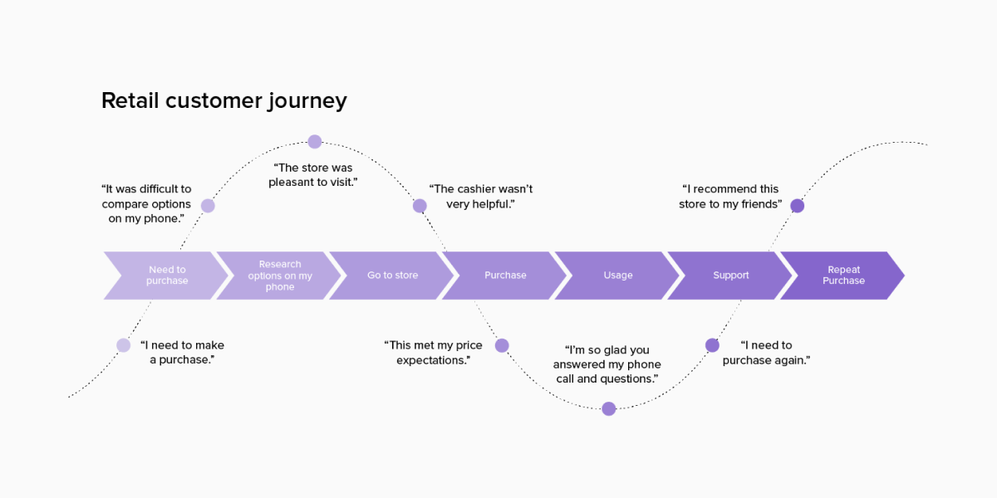

Figure 3. Retail customer journey

Hành trình trải nghiệm khách hàng thường bao gồm các giai đoạn cụ thể sau:

* Giai đoạn 1: Trước mua hàng
  + Nhận thức - awareness - người mua nhận ra rằng họ có vấn đề.
  + Xem xét - consideration - người mua xác định rõ vấn đề của họ và nghiên cứu, đánh giá các phương án để giải quyết vấn đề.
  + Quyết định - decision - người mua chọn giải pháp.
* Giai đoạn 2: Mua hàng
  + Mua hàng – Purchase - Khách hàng tiến hành mua sản phẩm
  + Sử dụng – Use - Khách hàng sử dụng sản phẩm
* Giai đoạn 3: Sau mua hàng
  + Chia sẻ trải nghiệm – Advocacy - Khách hàng chia sẻ sản phẩm cho bạn bè, người thân

Các sơ đồ hành trình khách hàng tập trung nhiều hơn vào các hành động và câu hỏi. Bên cạnh đó, CJM tập trung vào những trải nghiệm của họ, thể hiện sự thay đổi của trải nghiệm người dùng theo thời gian, chứ không phải trong những thời điểm cụ thể.

Việc phân chia giai đoạn trong quá trình tương tác đó sẽ giúp cho doanh nghiệp nắm bắt vấn đề rõ ràng, xác định đúng chỗ và tối ưu hóa từng hoạt động.

* Thu được bức tranh toàn cảnh về tất cả những thứ liên quan đến sản phẩm/dịch vụ mà doanh nghiệp đang cung cấp.
* Tăng tỷ lệ chuyển đổi khách hàng nhanh hơn bằng cách xác định rõ nhu cầu của họ.
* Nắm được các giai đoạn và rào cản khiến khách hàng dừng lại hành trình của mình dù chưa đến đích, từ đó phát triển bổ sung các kênh hỗ trợ nhằm cải thiện trải nghiệm người dùng.
* Cải thiện tỷ lệ giữ chân khách hàng thông qua việc hiểu rõ khách hàng trong từng giai đoạn của hành trình mua sắm.

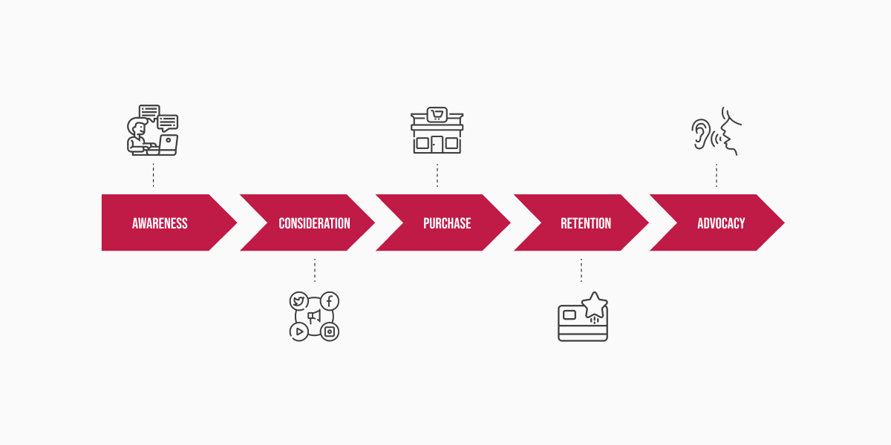

Figure 4. Customer Journey Mapping

Customer Journey Mapping cung cấp cho các nhà quản lý một cái nhìn tổng quan về trải nghiệm khách hàng. Nó sẽ chỉ ra cách mà người mua di chuyển giữa các kênh bán hàng. Điều đó sẽ giúp các nhà quản lý xác định được cơ hội để nâng cao chất lượng trải nghiệm. Bên cạnh đó, sơ đồ này còn cho thấy hiệu quả dịch vụ chăm sóc khách hàng, đem đến khác biệt như thế nào.

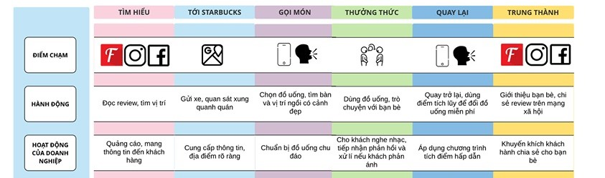

Figure 5 Ví dụ về hành trình khách hàng

1. **CUSTOMER ACQUISITION - THU HÚT KHÁCH HÀNG**

Vòng đời của khách hàng là sự trình bày các giai đoạn mà khách hàng trải qua trong mối quan hệ của họ với một công ty, như được nhìn nhận từ quan điểm của công ty. Các giai đoạn cốt lõi trong vòng đời của khách hàng: thu hút khách hàng mới, giữ chân khách hàng hiện có và phát triển khách hàng.

Nhiệm vụ đầu tiên trong việc quản lý vòng đời của khách hàng là thu hút khách hàng. Từ góc độ CRM, các doanh nghiệp chỉ nên có được những khách hàng có khả năng sinh lời cao theo thời gian. Thu hút khách hàng luôn là mục tiêu quan trọng nhất trong quá trình ra mắt sản phẩm mới và khi khởi nghiệp kinh doanh mới.

Đó là quá trình để doanh nghiệp thu hút, marketing và thu hút, kêu gọi mọi người mua các sản phẩm / dịch vụ từ doanh nghiệp của mình nhằm đạt được nhiều mục tiêu, đẩy mạnh doanh thu, đẩy mạnh doanh số bán hàng và mở rộng thị phần.

Đối với các doanh nghiệp nhỏ có tham vọng phát triển, việc thu hút khách hàng cũng rất quan trọng. Một công ty chỉ có một khách hàng, chẳng hạn như BICC (nay là một phần của Balfour Beatty PLC) đã cung cấp cáp đồng cho một khách hàng duy nhất, British Telecom (BT), có thể tăng gấp đôi cơ sở khách hàng của mình bằng cách có thêm một khách hàng. Mặt khác, việc mất đi một khách hàng duy nhất đó có thể đánh dấu sự kết thúc của công ty. Với số tiền đặt cược cao như vậy, tất cả các công ty thường cảm thấy buộc phải thu hút càng nhiều khách hàng mới càng tốt.

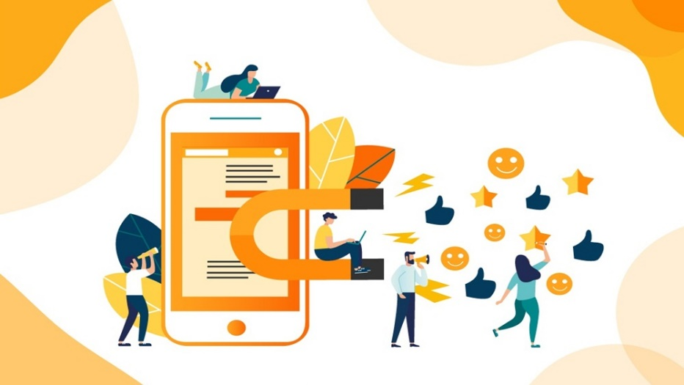

Figure 6. Thu hút khách hàng

Ngay cả với các kế hoạch giữ chân khách hàng được thiết kế và thực hiện tốt, khách hàng vẫn cần thay thế.

* Trong bối cảnh B2C, khách hàng có thể rời khỏi nhóm nhân khẩu học được nhắm mục tiêu khi họ già đi và phát triển trong vòng đời gia đình; hoàn cảnh cá nhân của họ có thể thay đổi và họ không còn tìm thấy giá trị trong sản phẩm của bạn nữa; họ thậm chí có thể chết.
* Trong bối cảnh B2B, bạn có thể mất khách hàng doanh nghiệp do sáp nhập hoặc mua lại bởi công ty khác với các ưu tiên nhà cung cấp thay thế; họ có thể đã ngừng sản xuất hàng hóa và dịch vụ mà công ty của bạn đã cung cấp đầu vào; họ có thể đã ngừng giao dịch.
* Mất khách hàng vì những nguyên nhân không thể kiểm soát này cho thấy rằng việc thu hút khách hàng sẽ luôn cần thiết để thay thế cho sự tiêu hao tự nhiên.

Một số câu hỏi quan trọng phải được trả lời khi một công ty lập kế hoạch thu hút khách hàng. Doanh nghiệp phải tự mình trả lời các câu hỏi liên quan đến mục tiêu, kênh truyền thông, ưu đãi như sau:

* + Những khách hàng tiềm năng nào (khách hàng mới tiềm năng) sẽ được nhắm mục tiêu?
  + Doanh nghiệp sẽ giao tiếp với những khách hàng tiềm năng này như thế nào?
  + Ưu đãi nào sẽ được thực hiện?
  + Khách hàng tiềm năng sẽ được tiếp cận như thế nào cho đến khi sẵn sàng mua?

1. **CÁC LOẠI KHÁCH HÀNG MỚI**
2. **Định nghĩa khách hàng mới là gì?**

Có thể hiểu theo 1 trong 2 nghĩa:

* Khách hàng mới với sản phẩm của doanh nghiệp (*New – to – category)*
* Khách hàng mới với chính bản thân doanh nghiệp (*New – to – company)*

*Đơn giản đây là những người lần đầu tiên sử dụng sản phẩm/ dịch vụ của một doanh nghiệp. Nhóm khách hàng này có thể là những người đang sử dụng sản phẩm / dịch vụ của một thương hiệu nào đó nhưng không hài lòng và chuyển sang mới. Ngoài ra họ còn có thể là người dùng lần đầu tiếp cận với sản phẩm/ dịch vụ trong lĩnh vực doanh nghiệp đang hoạt động.*

1. **Khách hàng mới với sản phẩm của doanh nghiệp: (New–to–category customers)**
   1. **Định nghĩa:**

Là những khách hàng đã xác định được nhu cầu mới hoặc đã tìm thấy một loại giải pháp mới cho nhu cầu hiện có.

* 1. **Xét trong bối cảnh môi trường B2B và B2C:**

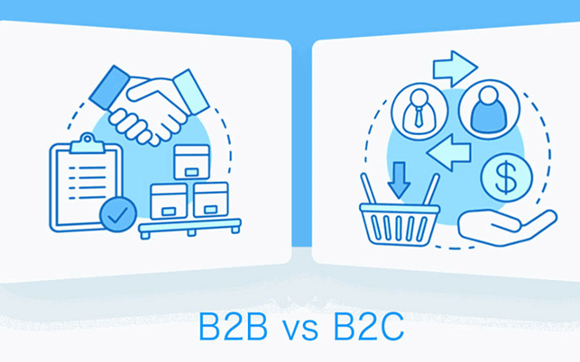

Figure 7 B2B và B2C

* B2B: bussiness – to – bussiness: mô hình kinh doanh trong đó giao dịch xảy ra trực tiếp giữa các doanh nghiệp với nhau. Giao dịch của các công ty với nhau thường được bắt đầu từ các giao tiếp điện tử, trong đó có giao tiếp qua các sàn giao dịch điện tử.
* B2C: Bussiness – to – customer: là các giao dịch trên sàn thương mại điện tử giữa các doanh nghiệp vs khách hàng, khách hàng của loại này là các cá nhân mua hàng. Bất kì doanh nghiệp hay tổ chức nào bán các sản phẩm hoặc dịch vụ của họ cho khách hàng qua Internet, phục vụ nhu cầu sử dụng của cá nhân.
  + 1. **Bối cảnh B2C:**

**Trường hợp khách hàng đã có nhu cầu mới:**

* Khi một cặp vợ chồng có con đầu lòng, họ có một nhóm các nhu cầu mới hoàn toàn và liên quan đến sự phát triển và nuôi con chẳng hạn như nhu cầu mua quần áo cho trẻ sơ sinh, sữa, bỉm tả, đồ chơi, …
* Khi đứa trẻ lớn lên thêm 1 chút, ba mẹ phải quyết định bổ sung thêm mới như giáo dục mầm non và tiểu học.

**Trường hợp khách hàng tìm thấy một danh mục mới để thay thế giải pháp hiện có:**

* Đứng trước vấn nạn về ô nhiễm rác thải nhựa thì việc thay thế ống hút nhựa bằng ống hút giấy được xem là giải pháp tốt nhất hiện nay. Ống hút giấy ra đời kèm với sự đoán nhận của khách hàng cho thấy nhận thức về việc chung tay tạo nên môi trường xanh đang ngày càng gia tăng. Do đó *The Coffee House* đã thay thế ống hút nhựa dùng 1 lần thành ống hút inox và loại ống hút sinh học phân hủy nhanh và ra các chiến lược dùng ly nhiều lần. Thay vì ống hút PP phải mất từ 100 - 500 năm để phân hủy, thì ống hút sinh học phân hủy hoàn toàn chỉ mất 12 - 24 tháng để phân hủy sau khi thu gom và xử lý chôn lấp tại bãi rác thải công nghiệp.

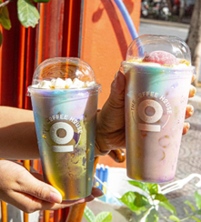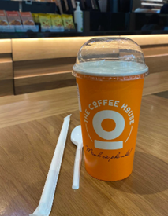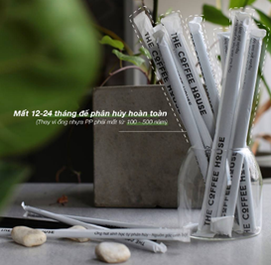

Figure 8. The Coffee House thay thế ống hút nhựa

* Đôi khi khách hàng cũng sử dụng các sản phẩm đã có sẵn cho các mục đích sử dụng mới. Khi đó các nhân viên làm mảng marketing đã nhận ra và bắt đầu quảng bá việc sử dụng đó.

Ví dụ: Church & Dwight phát hiện ra rằng ‘baking soda’ nhãn hiệu Arm & Hammer của họ được sử dụng cho mục đích khác ngoài làm bánh vì vậy mà trên trang web của họ ‘www.armhammer.com’ liệt kê nhiều ứng dụng sản phẩm có thành phần là baking soda khác như làm sạch, khử mùi, …

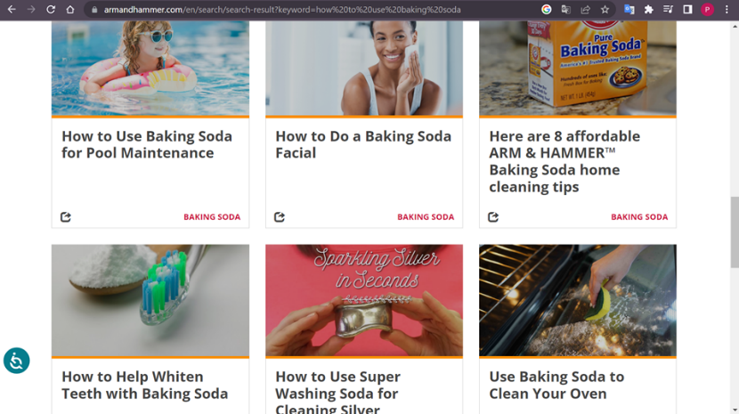

Figure 9. Mục đích khác của baking soda

* + 1. **Bối cảnh B2B:**

**Khách hàng có thể trở thành đối tượng mới nếu họ bắt đầu một hoạt động yêu cầu các nguồn lực mới đối với doanh nghiệp.**

* Ví dụ: Năm 2013, The Coffee House khi bắt đầu tham gia vào thị trường cà phê hòa tan để có nguyên liệu chất lượng thì họ cần phát triển một loạt các mối quan hệ với nhà cung cấp mới. Trong trường hợp này thì The Coffee House được xem là một khách hàng mới của 1 doanh nghiệp cung cấp hạt cà phê.

**Khách hàng mới vào danh mục cũng có thể là những khách hàng tìm ra giải pháp mới cho vấn đề đang tồn tại.**

* Ví dụ: Các nhà sản xuất quần áo hiện nay sử dụng các máy may do robot điều khiển để thực hiện những công việc trước đây đề được thực hiện bởi lao động lành nghề và máy may thủ công.

Figure 10 Các nhà sản xuất quần áo sử dụng các máy may do robot điều khiển

1. **Khách hàng với doanh nghiệp: (New – to – company customers)**
   1. **Định nghĩa:**

**Khách hàng mới của công ty giành được từ đối thủ cạnh tranh**: Họ có thể chuyển sang công ty của bạn vì họ cảm thấy bạn đưa ra giải pháp tốt hơn hoặc vì họ coi trọng sự đa dạng. Những người này là lựa chọn duy nhất để *tăng số lượng khách hàng* ở các thị trường đã trưởng thành, nơi có ít khách hàng mới. Ở các nền kinh tế phát triển, những người chơi mới trong lĩnh vực bán lẻ tạp hóa chỉ có thể thành công bằng cách giành được khách hàng từ các nhà khai thác lâu đời.

Ví dụ: Khi bạn đậu đại học, các ngân hàng sẽ cạnh tranh mạnh mẽ để dành được bạn, để bạn làm thẻ ở ngân hàng của họ. Họ quảng cáo rầm rộ trên các phương tiện truyền thông được sinh viên sử dụng, giao tiếp trực tiếp với sinh viên, cung cấp miễn phí quà tặng, …

Lượng khách hàng mới này khiến công ty tốn kém rất nhiều để có được, và cũng rất khó bởi vì họ cam kết mạnh với nhà cung cấp hiện tại của họ và cam kết mạnh này có thể khó và thường là quá đắt để phá vỡ.

*Khách hàng tiềm năng là khách hàng mục tiêu của công ty. Khách hàng có giá trị tiềm năng cao không phải lúc nào cũng là khách hàng tiềm năng hấp dẫn nhất. Một khách hàng có giá trị thấp hơn nhưng cam kết yếu với nhà cung cấp hiện tại của họ có thể là một khách hàng tiềm năng hấp dẫn hơn.*

* 1. **B2B VS B2C:**
     1. **Đối với bối cạnh B2C:**

Ví dụ: The Coffee House cho ra mắt bộ đôi sản phẩm “Crush quốc dân” đã thu hút nhiều khách hàng mới đến với hãng. Những khách hàng này có thể là những khách hàng mới hoàn toàn dành được từ đối thủ, hoặc là khách hàng trung thành của dòng nước uống khác của The Coffee House chuyển sang là khách hàng mới của bộ đôi sản phẩm “Crush quốc dân”.

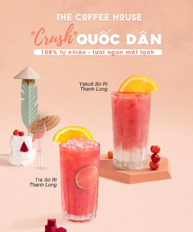

Figure 11 Sản phẩm “Crush quốc dân” The Coffee House

* + 1. **Đối với bối cảnh B2B:**

Ví dụ: Shop A bán quần áo trên shopee, ban đầu các sản phẩm của họ được nhập từ chợ đầu mối ở Hồ Chí Minh. Nhưng sau đó shop A thấy bên trang Taobao có bán các sản phẩm tương tự nhưng với giá thành rẻ hơn rất nhiều, và mẫu mã trending hơn. Cửa hàng A đã quyết định thay vì nhập hàng từ chợ đầu mối, họ đã chuyển sang nhập hàng của Taobao.

1. **PORTFOLIO PURCHASING - MUA HÀNG THEO DANH MỤC SẢN PHẨM**
2. **Định nghĩa:**

Khách hàng mua hàng trên cơ sở danh mục đầu tư là khi họ mua tập hợp nhiều lựa chọn thay thế tương đương từ các nhà cung cấp khác nhau.

Một nhà cung cấp có tên trong danh mục đầu tư nhưng khách hàng đã không mua hàng trong vài tháng hoặc thậm chí nhiều năm, vẫn có thể coi nhà cung cấp là một phần của danh mục đầu tư

Để giảm tình trạng khách hàng không lựa chọn để mua hàng thì các nhà cung cấp thường sẽ gửi tặng một món quà hoặc là ưu đãi đặc biệt.

Ví dụ: Tại Anh, những nhà bán lẻ không chỉ cạnh tranh để có được và giữ chân khách hàng mà còn cạnh tranh để giành được phần lớn hơn chi tiêu khách hàng.



Figure 12 Cạnh tranh công ty

1. **Chuyển đổi chiến lược:**

Các công ty có thể bắt gặp việc chuyển đổi chiến lược của khách hàng. Đây là những khách hàng chuyển lòng trung thành của họ từ nhà cung cấp này sang nhà cung cấp khác để theo đuổi một thỏa thuận tốt hơn.

VÍ DỤ:

* Các ngân hàng biết rằng việc định giá khuyến mãi của họ kích thích các ‘khoản tiền nóng’ – đây là tiền chuyển từ ngân hàng này sang ngân hàng khác để tìm kiếm một mức lãi suất tốt hơn.
* Công ty viễn thông MCI đã phát hiện ra rằng khoảng 70% khách hàng mới có được từ các đối thủ cạnh tranh đã ở lại trong 4 tháng hoặc ít hơn. Những khách hàng này đã có được khi MCI gửi tặng tờ séc có giá trị $25, $75 đến khách hàng của đối thủ. Khi sec được chuyển vào tài khoản ngân hàng của khách hàng điều này sẽ tự động kích hoạt việc chuyển sang sử dụng dịch vụ MCI. Nhưng vài tháng sau, những khách hàng này lại chuyển đổi nhà cung cấp khi một thỏa thuận khác được đưa ra và số tiền kia đã được chuyển thành tiền mặt. MCI đã khắc phục sự cố này bằng cách điều chỉnh chương trình khuyến mãi. Thay vì gửi một tấm sec có thể rút tiền mặt ngay lập tức qua đường bưu điện, chương trình khuyến mãi mới sẽ được khởi tạo lại theo kiểu ‘giảm giá theo giai đoạn’. Các khách hàng ở lại trong 3,9,12 tháng sẽ nhận được tờ sec có giá trị tương đương được gửi trước đó.
* Vậy thì những khách hàng mua nhiều hơn 1 lần trong một số trường hợp nào đó có được coi là khách hàng mới hay không?
* Đôi khi những khách hàng đã mua lần thứ 2 hoặc nhiều hơn vẫn có thể được coi là ‘khách hàng mới’.

VÍ DỤ:

* Với cặp bố mẹ đã được đề cập ở trên, sau 3 - 4 năm họ sinh đứa con thứ 2. Với khoản thời gian đó thì có thể ở các cửa hàng bán đồ cho trẻ sơ sinh đã xóa dữ liệu về họ. Vậy thì khi họ đến mua thì một hồ sơ khách hàng mới sẽ được tạo ra. Khách hàng sẽ cần phải được nhắm làm mục tiêu 1 lần nữa. Vẫn có thể coi họ là ‘KHM’
* Một khách hàng chưa mua hàng trong quý 1 cũng có thể được xem là ‘KHM’ vì mục đích khuyến mãi trong quý 2, khi mà công ty đang cố gắng kích hoạt lại khách hàng.
* Một khách hàng trước kia sử dụng sản phẩm bên mình nhưng sau đó lại chuyển sau đối thủ cạnh tranh. Công ty muốn kéo khách hàng về lại phía mình thì những khách hàng đó cũng có thể là ‘KHM’.
* Dựa vào tần suất mua hàng để đánh giá.

1. **Mô hình chuyển đổi:**

Jan Hofmeys đã phát triển ‘Mô hình chuyển đổi’ đã được sử dụng để hướng dẫn thu hút khách hàng trong nhiều ngành bao gồm xuất bản và dịch vụ tài chính. Mô hình chứa một loại các câu hỏi được thiết kế để đánh giá liệu khách hàng có khả năng chuyển đổi hay không.

Tiên đề cơ bản của ông: **NHỮNG KHÁCH HÀNG KHÔNG CAM KẾT CÓ NHIỀU KHẢ NĂNG SẴN SÀNG CHUYỂN SANG NHÀ CUNG CẤP KHÁC.**

*Cam kết là một chức năng của sự hài lòng với thương hiệu hoặc ưu đãi mà thương hiệu mang lại hay sự hấp dẫn của các lựa chọn thay thế và sự liên đới đến thương hiệu hoặc ưu đãi. Mức độ tham gia sẽ thấp nếu sản phẩm hoặc bối cảnh sử dụng của nó tương đối không quan trọng đối với khách hàng.*

Hofmeyr gợi ý rằng các công ty có thể đo lường cam kết của khách hàng bằng cách chỉ hỏi bốn câu hỏi:

1. Bạn hài lòng với <bất cứ điều gì> như thế nào?
2. Mối quan hệ này có phải là điều bạn quan tâm không?
3. Có bất kỳ <bất cứ điều gì> khác hấp dẫn bạn không?
4. Nếu vậy, cái này khác cái kia như thế nào?

Đối với ***khách hàng của đang sử dụng hiện tại***, mô hình chia ra làm 2 nhóm chính:

* **Khách hàng cam kết:**
  + *Khách hàng không lay chuyển* (Entrenched customers): ít có khả năng chuyển đổi trong thời gian trước mắt.
  + *Khách hàng trung bình* (Average customers): ít có khả năng chuyển đổi trong ngắn hạn nhưng có thể trong trung hạn.
* **Khách hàng không cam kết:**
  + *Khách hàng nông nổi* (shallow customers): có mức cam kết thấp hơn bình thường và họ sẵn sàng xem xét các lựa chọn khác.
  + *Khách hàng chuyển đổi* (Convertible customers) : có nhiều khả năng bỏ đi mất.

Đối với ***khách hàng của đối thủ cạnh tranh*,** mô hình cũng chia thành 2 nhóm:

* **Khách hàng có thể chuyển đổi:**
  + *Khách hàng sẵn sàng chuyển đổi*: là những người thích thương hiệu khác hơn là thương hiệu hiện tại mặc dù hiện tại họ chưa chuyển đổi, nhưng họ sẵn sàng chuyển đổi sang một thương hiệu khác trong tương lai.
  + *Khách hàng dao động:* là những người bị thu hút bởi các thương hiệu khác cũng giống như là với thương hiệu hiện tại mà họ đang gắn bó*.*
* **Khách hàng không thể chuyển đổi:** 
  + *Khách hàng khó chuyển đổi:* là những người đang thích thương hiệu hiện tại của họ.
  + *Khách hàng không thể lay chuyển:* là những người có một sự yêu thích mạnh mẽ thương hiệu hiện tại của họ.

Ông cũng đã gợi ý một số chiến lược:

* Khi số lượng khách hàng có thể chuyển đổi của đối thủ > khách hàng cam kết của công ty à công ty nên tập trung mạnh vào việc thu hút khách hàng để kéo khách hàng của đối thủ về với mình. Bên cạnh đó cũng cần nuôi dưỡng mối quan hệ với các khách hàng cam kết nhằm khẳng định rằng quyết định của họ là sáng suốt và tìm cách làm phong phú và nâng cao trải nghiệm khách hàng của họ.
* Đối với các khách hàng cam kết: nên điều tra lý do tại sao có mức độ cam kết thấp và đưa ra cách giải quyết các nguyên nhân. Có thể đâu là chiến lược có mức độ tham gia thấp hoặc có thể khách hàng không hài lòng với trỉa nghiệm của họ.

1. **PROSPECTING - CÁC NGUỒN KHÁCH HÀNG TIỀM NĂNG**
2. **Prospecting là gì?**

Prospecting là một thuật ngữ trong khai thác mỏ. Trong bối cảnh đó, nó có nghĩa là tìm kiếm một khu vực được cho là có khả năng mang lại một mỏ khoáng sản có giá trị. Trong CRM, prospecting có nghĩa là tìm kiếm các cơ hội có thể tạo ra giá trị cho công ty.

Prospecting có liên quan đến quá trình phân khúc thị trường và nhắm mục tiêu, mục tiêu ở đây là các khách hàng tiềm năng. Vậy có thể nói một cách dễ hiểu hơn, Prospecting nghĩa là tìm kiếm khách hàng tiềm năng.

Tìm kiếm khách hàng tiềm năng là bước đầu tiên trong quy trình bán hàng, bao gồm xác định khách hàng tiềm năng. Mục tiêu của việc tìm kiếm khách hàng tiềm năng là phát triển cơ sở dữ liệu về các khách hàng tiềm năng và sau đó giao tiếp với họ một cách có hệ thống với hy vọng chuyển đổi họ từ khách hàng tiềm năng thành khách hàng hiện tại.

Có 2 nguồn khách hàng tiềm năng chính là: B2B và B2C

1. **B2B Prospecting - Tìm kiếm khách hàng tiềm năng B2B**
   1. **Tìm kiếm khách hàng tiềm năng B2B là gì?**

Tìm kiếm khách hàng tiềm năng B2B là một trong những giai đoạn đầu tiên trong hầu hết các quy trình bán hàng B2B. Đó là một thành phần quan trọng của bất kỳ hoạt động bán hàng nào — một hoạt động mà nhân viên bán hàng xác định, kết nối và lý tưởng nhất là thu hút người mua tiềm năng để bắt đầu giao dịch.

* 1. **Các nguồn tìm kiếm khách hàng tiềm năng B2B**

Khách hàng tiềm năng đến từ nhiều nguồn khác nhau. Trong B2B bao gồm:

* **Giới thiệu khách hàng:** Giới thiệu khách hàng xảy ra khi một khách hàng hiện tại giới thiệu sản phẩm hoặc dịch vụ của công ty cho người khác. Ví dụ: khách hàng có thể giới thiệu công ty cho các thành viên gia đình, bạn bè hoặc đối tác kinh doanh của họ. Cho dù việc giới thiệu xảy ra một cách tự nhiên hay thông qua các nỗ lực tiếp thị chiến lược, chúng có thể là một cách hiệu quả để các công ty xây dựng niềm tin với khách hàng của họ và mở rộng phạm vi tiếp cận để có được khách hàng tiềm năng. Vì vậy, nhiều công ty chuyển sang chiến dịch làm khách hàng hài lòng để giới thiệu khách hàng.
* Ví dụ: Công ty có thể sẽ đưa ra các phần thưởng hấp dẫn như: mã giảm giá, tặng quà, ... khi khách hàng hiện tại thực hiện thành công việc giới thiệu khách hàng.
* **Nguồn trực tuyến:** Trong đó 5 nguồn khách hàng tiềm năng trực tuyến chính, gồm có: Công cụ tìm kiếm/SEO, trang web của công ty, cổng thông tin, phương tiện truyền thông xã hội và tiếp thị nội dung
* **Công cụ tìm kiếm/SEO** là một trong những công cụ mạnh mẽ nhất hiện có cho doanh nghiệp. Tất cả các công cụ tìm kiếm chính như Google, Bing và Yahoo đều có các trang kết quả của công cụ tìm kiếm (SERP), nơi các trang web và nội dung khác được hiển thị và xếp hạng dựa trên những gì công cụ tìm kiếm cho là phù hợp nhất với người dùng. Hầu như tất cả các khách hàng tiềm năng bán hàng mà chúng ta nhận được cho hệ thống CRM của mình đều đến từ tìm kiếm của Google mà chúng tôi không phải trả chi phí cận biên nào
* **Trang web công ty:** Ngoài việc thiết kế sự hiện diện trực tuyến của riêng bạn để thu hút và thu thập thông tin từ khách hàng tiềm năng, duyệt các trang web của công ty khác có thể là một nguồn khách hàng mới hiệu quả.
* **Cổng thông tin** là một nền tảng dựa trên web thu thập thông tin từ các nguồn khác nhau vào một giao diện người dùng duy nhất và cung cấp cho người dùng thông tin phù hợp nhất với ngữ cảnh của họ, là các trang web mà bạn có thể tùy chỉnh để mang đến cho khách hàng, đối tác và nhân viên của mình trải nghiệm phù hợp. Cổng thông tin có xu hướng được tập trung trên các ngành hoặc nhóm người dùng cụ thể và cung cấp các phương tiện như công cụ tìm kiếm, thư mục, trang chủ và email có thể tùy chỉnh.

Ba điểm mạnh của cổng thông tin: tích hợp, nhất quán và cá nhân hóa là những thành phần thiết yếu của một phần ngày càng quan trọng trong kinh doanh ngày nay:

* Khả năng tích hợp cho phép các tổ chức hợp nhất hệ thống và dữ liệu khách hàng ở mặt sau.
* Sự nhấn mạnh vào tính nhất quán giữa các điểm tiếp xúc kỹ thuật số mang lại cho các hệ thống thống nhất này một giao diện và cảm nhận chung trên giao diện người dùng.
* Cá nhân hóa thông qua sự kết hợp giữa dữ liệu tiểu sử (họ là ai) và dữ liệu hành vi (những gì họ đã làm trên trang web) mang lại cho doanh nghiệp khả năng bối cảnh hóa trải nghiệm, thường được hỗ trợ bởi quy trình đăng nhập.
* **Phương tiện truyền thông xã hội (Social media):** Ngày càng có nhiều nhà cung cấp trên thị trường B2B đang phát triển sự hiện diện trong truyền thông xã hội chẳng hạn như Facebook, Instagram và LinkedIn.

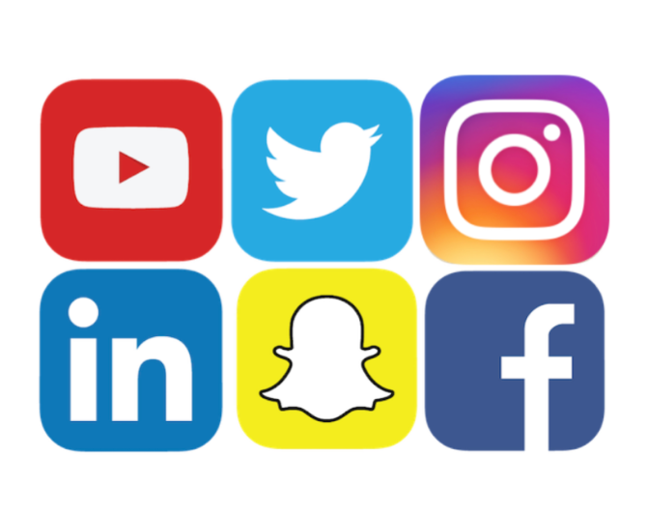

Figure 13. Phương tiện truyền thông xã hội

Ví dụ: Salesforce.com có một trang Facebook, một phần nhằm mục đích thu hút khách hàng tiềm năng. Việc thích, kết bạn hoặc tương tác trên trang cho thấy mức độ tương tác với thương hiệu.

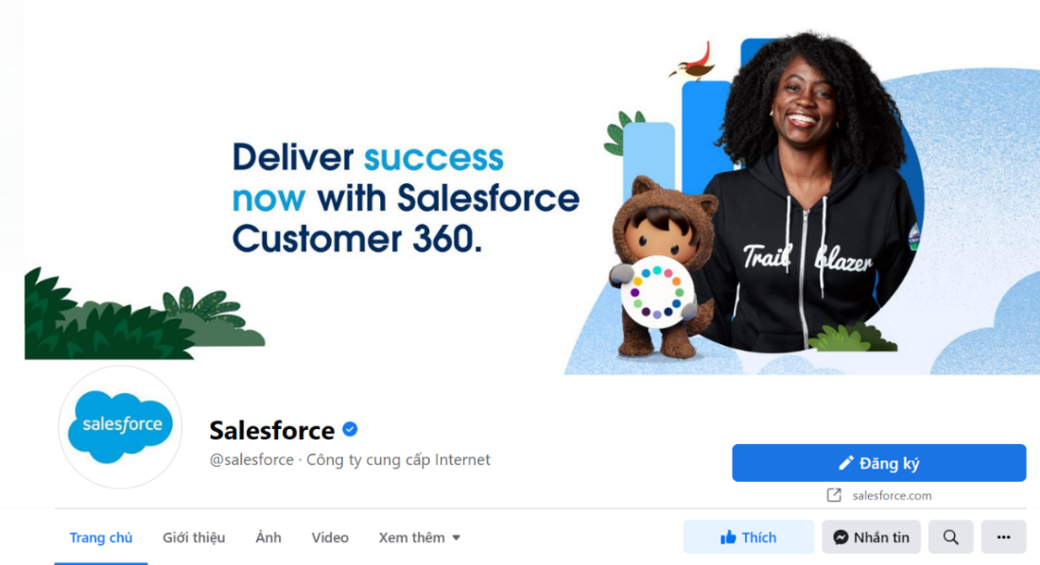

Figure 14. Trang Facebook của Salesforce

* **Tiếp thị nội dung (Content marketing):**
* Thay vì quảng cáo sản phẩm hoặc dịch vụ của mình một cách “xôi thịt” đến khách hàng, các nhà tiếp thị hiện đại sẽ mang đến những nội dung thực sự phù hợp và hữu ích đến khách hàng tiềm năng. Hình thức tiếp thị ấy được gọi là Content Marketing.
* Content Marketing là một cách tiếp thị tập trung vào việc tạo dựng và phân phối nội dung có giá trị, phù hợp và đồng nhất đến với khách hàng. Nội dung có thể bao gồm blog, sách trắng, trình diễn video, thuyết trình, podcast, báo cáo, nghiên cứu điển hình, lời chứng thực, cạnh tranh và trò chơi, công cụ và khảo sát. Thông qua hình thức marketing này, người dùng sẽ nhận được lợi ích từ đó và muốn mua sản phẩm, dịch vụ để thực sự trải nghiệm chúng. Để giúp xác định khách hàng tiềm năng, các công ty thích khách truy cập để lại thông tin cá nhân của họ trước khi họ xem bản giới thiệu sản phẩm, đăng ký để tham dự hội thảo trên web hoặc tải xuống một nghiên cứu điển hình. Việc đăng ký cung cấp hiệu quả cho các công ty quyền theo dõi và đánh giá khách hàng tiềm năng.
* **Kết nối mạng** là quá trình thiết lập và duy trì hoạt động kinh doanh liên quan đến các mối quan hệ cá nhân.
  + Một mạng lưới có thể bao gồm các thành viên của hiệp hội doanh nghiệp, phòng thương mại, bạn bè từ trường đại học, hoặc đồng nghiệp chuyên nghiệp ở các công ty khác. Các mạng có thể tương tác trực tiếp (ví dụ: Phòng Thương mại), trực tuyến (các nhóm LinkedIn)
  + Mạng lưới giới thiệu là phổ biến trong các dịch vụ chuyên nghiệp. Kế toán, ngân hàng, luật sư, kiểm toán viên, tư vấn thuế và đại lý bất động sản sẽ kết hợp với nhau thành một mạng lưới giới thiệu chéo trong mà họ cam kết giới thiệu khách hàng với các thành viên khác của mạng. Liên minh và kênh đối tác cũng có thể giới thiệu.
* Hoạt động đẩy mạnh bán hàng
  + **Hội chợ và triển lãm thương mại:** Cách tiếp cận qua hội chợ và triển lãm rất tốt cho việc lấy thông tin khách hàng mới. Các công ty thường ít khi buôn bán nhiều ở những sự kiện như vậy. Mục đích của họ là để nâng cao nhận thức trong tâm trí khách hàng và khuyến khích dùng thử. Hội chợ và triển lãm có thể đáp ứng được việc buôn bán và tiếp cận người tiêu dùng.
  + **Quan hệ công chúng (PR)** được định nghĩa là một hoạt động liên tục được lên kế hoạch nhằm nỗ lực thiết lập và duy trì uy tín, tình cảm, sự hiểu biết lẫn nhau giữa một tổ chức và công chúng.
  + **Quảng cáo** là hình thức tuyên truyền được trả phí để thực hiện việc giới thiệu thông tin về sản phẩm, dịch vụ, công ty hay ý tưởng tới khách hàng. Quảng cáo là những nỗ lực nhằm tác động tới hành vi, thói quen mua hàng của khách hàng bằng cách cung cấp những thông điệp bán hàng nhằm thuyết phục về sản phẩm hay dịch vụ của người bán. Có rất nhiều quảng cáo như báo chí (địa phương, quốc gia, tự do, thương mại), tạp chí, truyền hình (địa phương, quốc gia, mặt đất, vệ tinh), quảng cáo ngoài trời (như áp phích, quảng trên xe buýt), quảng cáo kỹ thuật số, trực tuyến và Internet.
  + **Chiến dịch email:** Nhiều công ty B2B sử dụng email để thu hút khách hàng mới. Email cung cấp một số rõ ràng thuận lợi. Hầu hết những người ra quyết định kinh doanh đều có email, mặc dù điều này khác nhau tùy theo quốc gia và ngành. Nó rất rẻ, chi phí để gửi một nghìn email giống như gửi một email duy nhất. Người nhận phản hồi nhanh chóng và đơn giản. Nội dung có thể được cá nhân hóa. Giá trị sản xuất có thể phù hợp với sở thích của khán giả: bạn có thể sử dụng nội dung văn bản đơn giản hoặc đồ họa phong phú. Nó là một công cụ tìm kiếm không đồng bộ. Nói cách khác, nó không bị ràng buộc vào một khung thời gian cụ thể như cuộc gọi bán hàng.
  + **Danh sách và thư mục:** Danh sách khách hàng tiềm năng có thể được phát triển từ nhiều nguồn như danh bạ điện thoại, danh sách doanh nghiệp, hội viên phòng thương mại, hiệp hội nghề nghiệp và thương mại thành viên, đăng ký trang web và dữ liệu lưu hành tạp chí. Danh sách cũng có thể được mua làm sẵn từ trình biên dịch danh sách và trình môi giới. Tuy nhiên một số danh sách là có chất lượng kém: lỗi thời, trùng lặp, thiếu sót và các lỗi khác. Danh sách chất lượng cao với chi tiết liên lạc đầy đủ, bao gồm cả điện thoại và địa chỉ email, có xu hướng đắt hơn. danh sách có thể hỗ trợ các nỗ lực tiếp thị trực tiếp qua điện thoại, thư, email, nhắn tin hoặc gặp mặt trực tiếp
  + **Vận động (Canvassing)** trong bán hàng là quá trình tạo liên hệ với khách hàng tiềm năng có lịch sử tương tác không với thương hiệu hoặc doanh nghiệp. Có nghĩa là liên quan đến việc thực hiện các cuộc gọi không mong muốn, đôi khi được gọi là cuộc gọi ngẫu nhiên. Khi khám phá thông qua các cuộc gọi ngẫu nhiên, nhân viên bán hàng sẽ gọi khách hàng tiềm năng sau khi có được số điện thoại của họ. Các cuộc gọi này không được yêu cầu, nghĩa là không có liên hệ trước giữa nhân viên bán hàng và khách hàng, và khách hàng đã không yêu cầu nhận một cuộc gọi từ nhân viên bán hàng đã nói, điều này có thể sử dụng rất lãng phí một tài sản đắt tiền – nhân viên bán hàng. Một số công ty đã cấm nhân viên bán hàng của họ khỏi cuộc gọi ngẫu nhiên.
  + **Tiếp thị qua điện thoại** là hình thức bán hàng trong đó người bán sẽ sử dụng điện thoại để quảng cáo sản phẩm và các mặt hàng hay dịch vụ đối với khách hàng tiềm năng, được sử dụng rộng rãi như một cách thăm dò hiệu quả hơn về chi phí so với việc vận động trong bán hàng. Tiếp thị qua điện thoại thường được thực hiện bởi nhân viên trong các trung tâm liên hệ khách hàng thuộc sở hữu của công ty hoặc thuê ngoài.
  1. **Những thách thức tìm kiếm khách hàng tiềm năng B2B**
* Tạo nội dung trực tuyến thực sự hấp dẫn và có giá trị cho khách truy cập trang web, đồng thời tạo sự khác biệt cho thương hiệu. Hiện nay có quá nhiều thương hiệu có bản tin điện tử mang lại ít giá trị.
* Tham gia vào cuộc trò chuyện xã hội. Điều này có thể liên quan đến chi phí đáng kể khi nhân viên tương tác, đôi khi trong thời gian thực, với nội dung xã hội.
* Đảm bảo rằng dữ liệu khách hàng tiềm năng là chính xác và toàn diện.
* Chuyển đổi khách hàng tiềm năng thành khách hàng. Liên hệ ban đầu có thể được thực hiện qua điện thoại, email hoặc qua mạng xã hội nhưng mục tiêu là giống nhau – để tìm hiểu thêm về các nhu cầu và vấn đề của khách hàng tiềm năng.

1. **B2C Prospecting - Tìm kiếm khách hàng tiềm năng B2C**
   1. **Tìm kiếm khách hàng tiềm năng B2B là gì?**

Không giống như khách hàng tiềm năng B2B, khách hàng B2C, người tiêu dùng cuối cùng, thường có chu kỳ bán hàng ngắn hơn và đơn giản hơn. Ngoài ra, cũng phải tính đến mức độ cam kết của khách hàng đối với thương hiệu nhìn chung cũng thấp hơn.

* 1. **Các nguồn tìm kiếm khách hàng tiềm năng B2C**
* **Quảng cáo** là một phương pháp quan trọng để tạo khách hàng mới trong môi trường B2C. Quảng cáo là việc tạo và gửi thông điệp tới đối tượng mục tiêu thông qua việc mua thời gian hoặc không gian trên các phương tiện truyền thông thuộc sở hữu của người khác. Từ quảng cáo, rất nhiều khách hàng tiềm năng có thể xuất hiện. Các khách hàng tiềm năng, hy vọng có thể được chuyển thành khách hàng trọn đời. Quảng cáo có thể thành công khi đạt được hai loại mục tiêu truyền thông khác nhau: nhận thức và tình cảm. Ngoài ra, quảng cáo có thể gợi lên những phản ứng cảm xúc mạnh mẽ trong khán giả. Tùy thuộc vào quy mô tham gia của sản phẩm, việc lặp lại quảng cáo được thực hiện.

Các nhà quảng cáo quan tâm đến ba vấn đề chính khi họ cố gắng tạo khách hàng mới: Các vấn đề về tin nhắn, phương tiện truyền thông và thời gian. Thông điệp nào sẽ tạo ra nhiều khách hàng mới nhất, phương tiện truyền thông nào tiết kiệm chi phí nhất trong việc thu hút khách hàng và đâu là thời điểm tốt nhất để tiếp xúc với thông điệp mục tiêu?

* Vấn đề 1: Tin nhắn
* Vấn đề 2: Phương tiện truyền thông
* Vấn đề 3: Thời gian
* **Xúc tiến bán hàng (Sale promotion)** là phương thức tổ chức những đợt khuyến mãi, giảm giá các sản phẩm của doanh nghiệp. Chiến dịch này thường được tổ chức định kỳ theo một thời điểm nhất định, mục đích của sale promotion là kích thích khách hàng mua sắm các sản phẩm trong thời gian được khuyến mãi, nhằm thúc đẩy doanh số bán hàng cho doanh nghiệp
* **Buzz or word-of-mouth (WOM)** là hình thức truyền thông không có sự can thiệp của quảng cáo mà thông qua lời nói/truyền miệng của khách hàng. Đó là cách tạo ra và tận dụng mọi cơ hội khi một khách hàng quan tâm đến sản phẩm của thương hiệu và diễn giải sự quan tâm đó bằng lời nói cho người khác. Ngày càng có nhiều công ty đang cố gắng thu hút khách hàng mới thông qua ảnh hưởng truyền miệng (WOM), còn được gọi là Buzz

Các thương hiệu như Amazon, YouTube và Krispy Kreme có được phần lớn thành công của họ nhờ WOM. Các nhà tiếp thị có thể quảng bá WOM bằng cách xác định và tài trợ cho những người đưa ra quan điểm như người dẫn chương trình radio hoặc người viết blog. Mang đến cho mọi người điều gì đó để nói là ưu tiên hàng đầu của các nhà tiếp thị buzz – điều này bao gồm quảng cáo, khẩu hiệu và đổi mới sản phẩm có giá trị trò chuyện cao và thu hút sự chú ý cũng như sự quan tâm của mọi người

* **Truyền thông xã hội (Social Media):** Trong bối cảnh B2C, phương tiện truyền thông xã hội được sử dụng rộng rãi hơn. Các công ty có thể phát triển một trang hoặc tạo một kênh mà khách hàng tiềm năng có thể truy cập. Nội dung tương tác, hấp dẫn có thể thúc đẩy khách truy cập dành thời gian trên trang, nâng cao nhận thức và cuối cùng dẫn đến mua hàng dùng thử. Các công ty cũng có thể sử dụng phương tiện truyền thông xã hội như một phương tiện quảng cáo.

Ví dụ: quảng cáo trên Facebook có thể được nhắm mục tiêu theo vị trí, độ tuổi, giới tính và hành vi. Công nghệ, dưới dạng các ứng dụng CRM xã hội, có thể được sử dụng để tìm kiếm trên mạng xã hội các tham chiếu đến thương hiệu của đối thủ cạnh tranh, sau đó tham gia cuộc trò chuyện. Những khách hàng lâu năm có thể trở thành người hâm mộ và hưởng lợi từ việc nhận được những tin tức cập nhật về công ty và các sản phẩm của công ty, truyền sự nhiệt tình của họ bằng cách “thích” và “chia sẻ” cho bạn bè trên mạng xã hội của họ, từ đó tạo ra những khách hàng mới cho công ty hoặc thương hiệu.

* **Bán hàng tại điểm bán (Merchandising):** là một trong số những “vũ khí” quan trọng nhất trong cuộc chiến chinh phục khách hàng tại điểm bán.  Một số hình thức bán hàng đặc biệt hữu ích để tạo ra khách hàng mới, chẳng hạn như bảng hiệu giảm giá, bảng hiệu “như đã sử dụng” và “như đã quảng cáo”. Ngoài ra, những việc như “xếp hàng lên kệ” và “trang trí điểm bán”, “định vị sản phẩm mới” ở những vị trí ưa thích và phù hợp thì doanh số bán hàng sẽ được thay đổi tích cực.
* **Công khai (Publicity)**: Việc nhà báo đưa tin miễn phí không cần phải trả tiền về một câu chuyện liên quan đến lợi ích của công ty có độ tin cậy cao đối với mọi người và có thể dẫn đến nhiều triển vọng thu hút khách hàng tiềm năng. Ví dụ tuyệt vời là Richard Branson, người sáng lập Tập đoàn Virgin. Khi Virgin Cola được ra mắt tại Hoa Kỳ, anh ấy đã thuê một chiếc xe tăng lăn bánh vào Quảng trường Thời đại và 'chộp lấy' đoạn quảng cáo được chiếu sáng của Coca-Cola. Tất cả các mạng truyền hình đều đưa tin này.
* **Email** cũng là một kênh rất hiệu quả để thu thập khách hàng tiềm năng vì những ưu điểm của nó:
* Đầu tiên, nó rất được cá nhân hóa nên mọi người yêu thích nội dung được cá nhân hóa phù hợp với họ.
* Thứ hai, nó rất rẻ, điều cần thiết cho bất kỳ doanh nghiệp nào.
* Thứ ba, đó là công cụ linh hoạt có thể được liên kết với bất kỳ công cụ tìm kiếm khách hàng tiềm năng nào khác.

Tuy nhiên, hãy lưu ý và đừng gửi email quá thường xuyên, chúng có thể bị báo cáo và coi là thư rác và cả công ty của bạn cũng như khách hàng đều không muốn điều đó.

1. **CHỌN ĐÚNG MỤC TIÊU/KHÁCH HÀNG**

Một số cách để chọn đúng khách hàng mục tiêu

* **Xét tuyển hồ sơ khách hàng:**

Không phải tất cả những người đã bày tỏ sự quan tâm và/hoặc để lại thông tin để tìm hiểu thêm về giải pháp của công ty đều cần hoặc sẵn sàng mua nó. Theo nghĩa này, cần phải tính đến hồ sơ của khách hàng tiềm năng và đánh giá xem có đáng để họ chuyển sang bước tiếp theo trong quy trình bán hàng hay không.

* **Biết cách lắng nghe**

Lắng nghe là cơ bản. Trong quá trình tiếp cận, cần phải ghi lại tất cả những gì đã được nói.

Thông tin này sẽ được sử dụng để xác định liệu khách hàng tiềm năng trên thực tế đã sẵn sàng cho một liên hệ mới hay chưa, liệu có lý tưởng để chờ đợi hay liệu anh ta đã sẵn sàng chính thức hóa một đề xuất thương mại hay chưa.

* **Biết cách đặt câu hỏi đúng:**

Khi tìm kiếm khách hàng tiềm năng, cần đặt ra các câu hỏi chiến lược không chỉ đánh giá mức độ trưởng thành của khách hàng tiềm năng mà còn hướng dẫn họ trong suốt quá trình.

Mục tiêu là đặt những câu hỏi mà câu trả lời cung cấp thông tin có giá trị để chuyên gia bán hàng có thể chuyển sang bước tiếp theo và khách hàng tiềm năng cảm thấy rằng họ đang nhận được sự quan tâm xứng đáng.

* **Ngoài việc nhắm mục tiêu cẩn thận các khách hàng mới để mua lại, các công ty cần xem xét họ sẽ đưa ra đề nghị gì?**

Một số ngành nhất quán trong việc sử dụng các sản phẩm cấp thấp để thu hút khách hàng như công ty bảo hiểm sử dụng bảo hiểm ô tô để có được khách hàng bán lẻ mới. Tuy nhiên, phí bảo hiểm ô tô có chiết khấu rất cao và cung cấp ít hoặc không có lợi nhuận cho công ty bảo hiểm. Nhưng bù lại, bảo hiểm ô tô cung cấp cho công ty ít nhất một năm để bán chéo các sản phẩm bảo hiểm bổ sung – gia đình và bảo hiểm nội dung, bảo hiểm du lịch, bảo hiểm y tế, bảo hiểm bảo vệ thế chấp, v.v.

1. **CÁC CHỈ SỐ KPIS ĐÁNH GIÁ CHƯƠNG TRÌNH THU HÚT KHÁCH HÀNG**
2. **Thu hút được bao nhiêu khách hàng**

Có 6 nhóm khách hàng cơ bản:

* Nhóm dạo chơi: click vào quảng cáo; theo dõi trên mạng xã hội; truy cập trang web; đọc nội dung blog
* Nhóm nghiên cứu: thêm vào giỏ hàng nhưng không hoàn thành; đọc review, đọc các case study, v.v.
* Nhóm sẵn sàng mua hàng: Hoàn tất thanh toán đơn hàng; đăng ký dịch vụ.
* Nhóm thích giảm giá: Tìm kiếm mã giảm giá; truy cập web liên kết trước khi mua hàng để nhận giảm giá; chỉ mua hàng trong đợt giảm giá, v.v.
* Nhóm trung thành: đơn hàng lặp lại, tham gia chương trình khách hàng thân thiết.
* Nhóm chưa hài lòng: yêu cầu hoàn tiền, đánh giá không tốt, v.v.
* Trong đó, các doanh nghiệp thường nhắm đến nhóm khách hàng trung thành nhiều nhất. Ở các nhóm khách hàng còn lại đều có thể có khách tiềm năng và khách hàng trung thành trong tương lai.

1. **Chi phí thu hút khách hàng**

Customer acquisition cost (viết tắt là CAC) là chi phí mà doanh nghiệp cần bỏ ra để sở hữu một khách hàng thông qua các hoạt động nghiên cứu, tiếp thị và quảng cáo nhằm thuyết phục họ sử dụng sản phẩm/dịch vụ.

Một sai lầm mà nhiều nhà quảng cáo mới vào nghề thường hay gặp phải đó là không tính toán chỉ số CAC – Customer Acquisition Cost – chi phí hợp lý để sở hữu một khách hàng mà nhắm mắt vào chạy quảng cáo. Chính tư duy mơ hồ này đã dẫn đến nghịch lý nhiều doanh nghiệp chi tiền cho quảng cáo nhiều hơn lợi nhuận. Bạn nghĩ liệu doanh nghiệp có lời không khi lợi nhuận thu được có 5 đồng mà chi tiền cho quảng cáo lại tới 8 đồng? Nhìn chung, chỉ khi tính được CAC, nhà quảng cáo mới yên tâm khi biết chính xác cần phải bỏ ra số tiền bao nhiêu để mua một khách khách hàng mà vẫn đảm bảo lợi nhuận cho doanh nghiệp.

Các thành phần của chi phí để sở hữu khách hàng bao gồm:

* + Chi phí cho hoạt động quảng cáo, bán hàng, tiếp thị.
  + Chi phí cho thiết bị công nghệ, kỹ thuật cần thiết.
  + Chi phí xuất bản: giúp thực thi hóa chiến dịch Marketing như quảng cáo trên TV, mạng xã hội, báo, tạp chí, …
  + Chi phí sản xuất: chi phí cần có để tạo ra những ấn phẩm như video quảng cáo, phim, poster, …
  + Chi phí sáng tạo: liên quan đến chi phí cần có để sản xuất, sáng tạo nội dung, ý tưởng.
  + Bảo trì hàng tồn kho.
  + Tiền lương nhân viên thuộc bộ phận thu hút khách hàng mới.
  1. **Giá trị vòng đời của 1 khách hàng (Life Time Value)**

Ở yếu tố này, doanh nghiệp cần tính toán doanh thu có được trong suốt khoảng thời gian duy trì quan hệ với một khách hàng. Chẳng hạn, khách hàng X mua hàng 3 lần, mỗi lần 200.000đ thì LTV của người này là 600k.

Có 2 cách để ước tính chỉ số LTV này:

* Dùng công thức:

LTV trung bình của 1 KH = $\frac{Tổng doanh thu }{Số KH mua sp}$

* Công thức này áp dụng cho 1 khoảng thời gian nhất định như 3, 6, 9, 12,… tháng gần nhất.

Trong trường hợp mới kinh doanh chưa có dữ liệu, doanh nghiệp có thể ước tính bằng công thức:

LTV = $\frac{n * 2\sim x(1) + n * 2\sim x(2) }{2 }$

Trong đó, n là giá trị trung bình lần đầu bán ra, 2~x (từ 2~x là tuỳ chọn, dự tính tổng số lần KH mua tuỳ vào mức độ dễ bán của sản phẩm và nhu cầu mua sắm thường xuyên của khách hàng)

Ví dụ: Shop A bán áo thun 100k/cái, dự đoán khách hàng có thể mua từ 2-4 cái, áp dụng công thức trên thì chúng ta sẽ có kết quả là 300k 🡪 LTV của khách hàng là 300k.

* 1. **Trừ đi chi phí hoàn tiền và hủy đơn hàng:**

Khi bán hàng ta chắc chắn sẽ gặp những trường hợp bom hàng hoặc không hài lòng yêu cầu đổi trả, hoàn tiền, khiến doanh nghiệp tốn thêm 1 khoản chi phí. Doanh nghiệp sẽ cần kiểm tra dữ liệu để tính % các trường hợp này. Nếu không có dữ liệu, có thể lấy khoảng 10-15% làm chi phí ước tính bù đắp đơn hoàn. Áp dụng với ví dụ bán áo thun ở trên, LTV của 1 khách hàng là 300k – 30k (10% chi phí đơn hoàn) = 270k.

* 1. **Trừ đi chi phí vận hành doanh nghiệp:**

Chi phí vận hành doanh nghiệp là những khoản chi phí bao gồm vốn, chi phí vận hành các bộ phận, vận chuyển, sản xuất, …

* 1. **Điều chỉnh và tối ưu hóa chiến lược bán hàng của doanh nghiệp**

Doanh nghiệp sẽ dùng bao nhiêu % lợi nhuận để tạo thêm các giá trị giúp thu hút khách hàng mới và tăng tần suất khách hàng quay trở lại? Đó có thể là các hoạt động như chương trình khuyến mãi giảm 50%, mua 1 tặng 1, tri ân khách hàng, tặng sản phẩm khi mua Combo, …

Như vậy, xét 4 yếu tố vừa nêu, ta sẽ thử phân tích qua ví dụ shop A bán áo thun với giá 100k/sản phẩm. Theo đó, CAC cho 1 khách hàng được tính như sau:

* + Sản phẩm áo thun giá rẻ 100k, khách hàng mua ở shop tầm 3 lần, mỗi lần mua khoảng 300k. Như vậy tổng giá trị trọn đời (LTV) khách hàng mang lại cho cửa hàng là 900k.
  + Trừ đi 10% tỷ lệ đơn hoàn (90k), doanh thu cửa hàng còn lại là 810k.
  + Trừ đi chi phí vận hành, vốn,…tạm cho là 30% (243k). Doanh nghiệp còn lại 567k lợi nhuận.
  + Với số lợi nhuận này, doanh nghiệp quyết định giữ lại 317k lợi nhuận và đầu tư tiếp 250k, chia làm 2 phần:
    - 150k là chi phí chạy quảng cáo tiếp cận 1 khách hàng mới.
    - 100k để đầu tư cho chiến dịch như tặng thêm quà, giảm giá trực tiếp,…

1. **Giá trị khách hàng thu hút được trong dài hạn**

Mục tiêu mà doanh nghiệp nhắm đến trong nỗ lực giảm thiểu CAC và thu hút nhiều khách hàng tiềm năng có khả năng chuyển đổi cao là Referral hay WOM - giải pháp sở hữu thêm khách hàng tiềm năng với CAC là 0 đồng thông qua lời giới thiệu sản phẩm/dịch vụ từ khách hàng đã trải nghiệm đến những khách hàng tiềm năng khác.

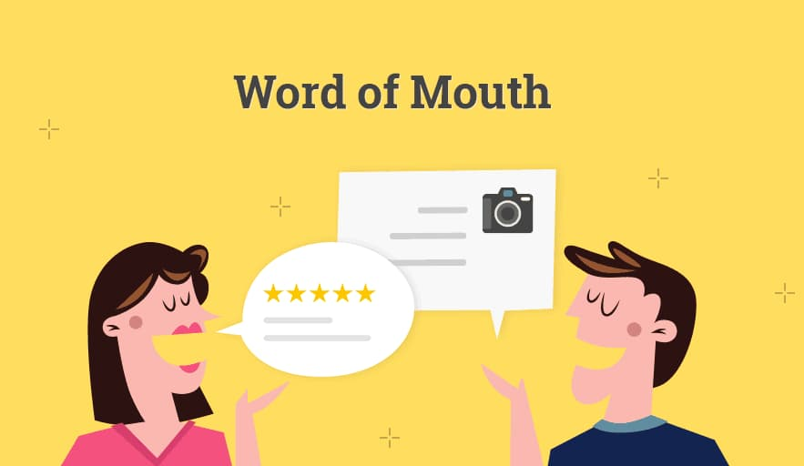

Figure 15 Word of Mouth

Để làm được điều này, doanh nghiệp cần xây dựng chiến lược thu hút và nâng cao trải nghiệm khách hàng thông qua cải thiện chất lượng sản phẩm/dịch vụ, xây dựng nhiều chương trình khuyến mãi, ưu đãi hấp dẫn, hoạt động thú vị, … Ngoài ra, doanh nghiệp nên xây dựng những công cụ, chương trình hỗ trợ hiệu quả giúp khách hàng có thể chia sẻ trải nghiệm của họ với những người khác một cách dễ dàng hơn.

1. **NHỮNG CÔNG CỤ CRM TÁC NGHIỆP GIÚP THU HÚT KHÁCH HÀNG**

Một số công cụ CRM trợ giúp trong quá trình thu hút khách hàng, bao gồm Quản lý khách hàng tiềm năng, Quản lý chiến dịch và các ứng dụng Tiếp thị dựa trên sự kiện.

1. **Lead management - Quản lý khách hàng tiềm năng**

Phần mềm CRM giúp các công ty quản lý quy trình bán hàng. Một phần quan trọng của quá trình đó là **quản lý khách hàng tiềm năng**. Có hàng trăm nhà cung cấp phần mềm quản lý khách hàng tiềm năng khác nhau.

Nhiều trong số này cho phép triển khai các phương pháp quản lý khách hàng tiềm năng được đề xuất của các phương pháp bán hàng đã xuất bản, trong số đó có các phương pháp Bán hàng lấy khách hàng làm trung tâm, Miller Heiman và Bán hàng theo giải pháp.

Lead được hiểu tất cả các khách hàng tiềm năng đến từ tất cả các kênh doanh nghiệp đầu tư: Facebook (comment, inbox), Zalo, Web, Hotline…

Lead Management là hoạt động quản lý khách hàng tiềm năng trong suốt hành trình mua hàng của họ: Họ biết đến thương hiệu từ kênh nào? Bao nhiêu trong số khách hàng chuyển sang yêu thích/ quan tâm? Tỉ lệ mua là bao nhiêu? Họ có mua lại hay không? … qua đó giúp người quản lý xác định được vấn đề cần giải quyết và các cơ hội để đầu tư.

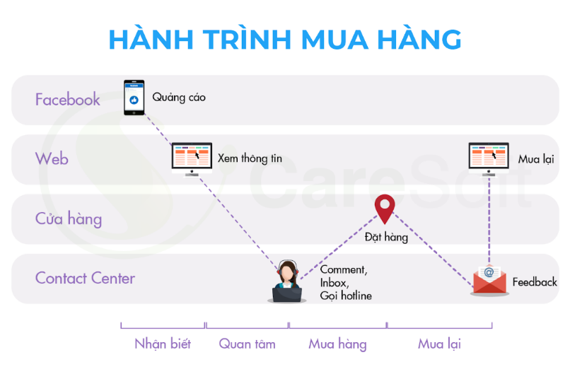

Figure 16. Hành trình mua hàng

Việc đo lường hiệu quả của các bước từ nhiều kênh khác nhau đòi hỏi những yếu tố sau:

* Một hệ thống hợp nhất tất cả các kênh tương tác với khách hàng Facebook, Zalo, SMS, Tổng đài, Email, ...
* Một hệ thống CRM quản lý hồ sơ khách hàng 360 độ – lưu lại lịch sử tất cả những lần tương tác để có thể hiểu hành vi và hành trình mua hàng
* Một hệ thống báo cáo đo lường đầy đủ các chỉ số chuyển đổi của từng hành trình khách hàng để đánh giá chất lượng contact và chất lượng chốt đơn của team sale
* Một số doanh nghiệp với quy mô siêu lớn tự xây hệ thống ERP (Enterprise resource planning – quản trị tổng thể) riêng để kiểm soát chất lượng Marketing và Sales với chi phí đầu tư rất lớn, trong khi đó một số lại lựa chọn phần mềm quản lý đa kênh hợp nhất dựa trên nền tảng cloud để tiết kiệm chi phí và linh hoạt.
* Những doanh nghiệp B2B thương mại dịch vụ (bán lẻ, vận chuyển, dược phẩm. Chi phí vừa phải lựa chọn phần mềm quản lý khách hàng CRM để hỗ trợ quản lý khách hàng tiềm năng, hỗ trợ dịch vụ khách hàng và phát triển doanh thu.

Quản lý khách hàng tiềm năng là quá trình lưu trữ, sắp xếp, cập nhật dữ liệu lead và lịch sử hoạt động bán hàng. Doanh nghiệp sử dụng công cụ (như phần mềm CRM) để theo dõi khách hàng tiềm năng và xác định các loại dữ liệu muốn thu thập.

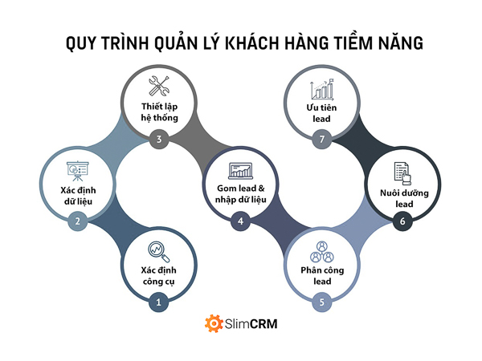

Figure 17. Quy trình quản lý khách hàng tiềm năng

Dưới đây là chi tiết 7 bước quy trình quản lý khách hàng tiềm năng mọi doanh nghiệp cần nắm rõ để tận dụng cơ hội chốt sales và bứt phá doanh thu:

* Bước 1: Xác định công cụ quản lý khách hàng tiềm năng

Điều đầu tiên cần làm là xác định công cụ hoặc phương pháp bạn muốn sử dụng. Nó tùy thuộc vào hiểu biết kỹ thuật của bạn, mức độ phức tạp của quy trình bán hàng và lượng thông tin bạn cần quản lý.

Trong khi có nhiều cách để quản lý khách hàng tiềm năng, chẳng hạn như dùng bảng tính Excel hay Google Sheets, 72% doanh nghiệp đồng ý rằng phần mềm CRM giúp truy cập dữ liệu khách hàng tốt hơn.

Các hệ thống CRM cung cấp khả năng toàn diện tất-cả-trong-một, giúp bạn theo dõi đường ống bán hàng, quản lý công việc, giao tiếp và quản lý khách hàng tiềm năng. Người dùng có thể lưu trữ thông tin lead và cộng tác khi bán hàng, đồng thời nhận báo cáo tự động về tiến độ, hiệu suất và doanh thu.

Các công cụ được tích hợp sẵn với phần mềm CRM còn hỗ trợ bạn thiết kế, triển khai, tự động hóa và phân tích các chiến dịch tiếp thị qua email.

* Bước 2: Xác định dữ liệu cần thu thập

Khi bạn đã quyết định được công cụ quản lý khách hàng tiềm năng, có một bước nhỏ nhưng cần thiết là xác định các trường dữ liệu bạn cần thu thập, ví dụ như họ và tên của lead. Một số loại trường dữ liệu bạn nên xác định được liệt kê sau đây:

Thông tin cá nhân: Giúp phân biệt các khách hàng tiềm năng. Bao gồm tên, doanh nghiệp, địa chỉ, email và số điện thoại của họ.

Nguồn khách hàng tiềm năng: Là nơi khách hàng tiềm năng của bạn nghe về bạn hoặc lần đầu tiên tương tác với bạn. Theo dõi các nguồn khách hàng tiềm năng giúp bạn biết họ đến từ đâu để tối ưu hóa ngân sách tiếp thị và nguồn lực bán hàng cho các kênh hiệu quả nhất. Một số ví dụ về nguồn khách hàng tiềm năng: triển lãm, sự kiện, mạng xã hội, website, quảng cáo, khách hàng cũ …

Thẻ phân loại: Thẻ (tag) là những thông tin ngắn được đính kèm vào hồ sơ của khách hàng tiềm năng dựa trên sở thích, mức độ ưu tiên hoặc trạng thái. Chúng giúp bạn phân loại và lọc khách hàng tiềm năng theo từng đặc điểm. Mỗi khi một khách hàng tiềm năng xuất hiện, bạn sẽ tìm hiểu và gắn thẻ cho họ để phục vụ các bước bán hàng và tiếp thị sau.

Thông tin giao dịch: Bao gồm dữ liệu về tiềm năng mua hàng và sở thích về sản phẩm, dịch vụ của khách hàng tiềm năng. Ví dụ phổ biến là quy mô giao dịch (deal size), dòng sản phẩm quan tâm, hay số lượng nhân viên (từ đó suy ra phí bảo hiểm, phần mềm, tư vấn họ cần chi).

Giai đoạn hoặc hoạt động trong đường ống bán hàng: Giúp xác định bạn đang ở đâu trong quy trình bán hàng đối với từng cơ hội. Bạn cần thiết lập trước các giai đoạn của đường ống, gồm từng bước để chốt được giao dịch.

Cách ghi hoạt động: Nếu một khách hàng tiềm năng gọi điện đến doanh nghiệp của bạn vào ngày 1/8, bạn sẽ ghi chú là “1/8: Tạo khách hàng tiềm năng - Gọi đến, có quan tâm sản phẩm”. Sau đó, nếu bạn follow-up vào ngày 1/9, bạn sẽ thêm vào hồ sơ là “1/9: Gọi điện follow-up, khách không có thời gian nghe nhưng yêu cầu gửi email, đã gửi”.

* Bước 3: Thiết lập hệ thống quản lý khách hàng tiềm năng

Khi bạn đã xác định được những thông tin cần thu thập, hãy bắt đầu thiết lập hệ thống quản lý khách hàng tiềm năng. Nếu bạn sử dụng phần mềm CRM, mỗi sản phẩm sẽ có các trường dữ liệu mặc định cùng khả năng tùy chỉnh thêm, bớt theo nhu cầu.

* Bước 4: Thu thập khách hàng tiềm năng và nhập dữ liệu

Hãy điền đầy đủ thông tin khách hàng tiềm năng khi họ xuất hiện. Ví dụ: Nếu quy trình CRM của bạn yêu cầu số điện thoại là trường dữ liệu bắt buộc phải có để tạo cơ hội mới, bạn có thể tìm và sử dụng số điện thoại của doanh nghiệp họ trong lúc chờ đợi thông tin cụ thể.

* Bước 5: Phân công khách hàng tiềm năng

Khi khách hàng tiềm năng bắt đầu đổ đến, hãy chuẩn bị sẵn quy trình phân công lead cho bộ phận kinh doanh. Bạn có thể làm thủ công, nhưng nếu lượng khách hàng tiềm năng ngày càng lớn, việc duy trì sẽ tốn thời gian hơn.

Một số phần mềm CRM có thể hỗ trợ bạn với tính năng chỉ định khách hàng tiềm năng tự động. Sau khi được chỉ định, nhân viên kinh doanh có thể bắt đầu tiếp cận ngay thông qua email hoặc cuộc gọi lạnh (cold call).

* Bước 6: Nuôi dưỡng khách hàng tiềm năng

Hầu hết khách hàng tiềm năng sẽ không đưa ra câu trả lời có hoặc không ngay lập tức cho bạn. Từ khi bắt đầu liên hệ đến khi chốt giao dịch, hãy liên tục nuôi dưỡng khách hàng tiềm năng bằng cách duy trì mối quan hệ thông qua giao tiếp.

Bạn có thể sử dụng các chiến dịch email tự động để giữ liên lạc với khách hàng tiềm năng. Ngoài ra, nhân viên sales có thể cá nhân hóa việc nuôi dưỡng bằng cách gửi email, SMS hoặc gọi điện trực tiếp đến từng lead. Hãy nhớ ghi chú các bước trong phần mềm CRM của bạn.

* Bước 7: Ưu tiên khách hàng tiềm năng

Cuối cùng, bạn cần biết phải ưu tiên khách hàng tiềm năng nào. Hãy tập trung nỗ lực và thời gian vào những khách hàng có khả năng chốt giao dịch cao nhất.

Bên cạnh kinh nghiệm, bạn có thể dựa vào một phương pháp gọi là chấm điểm khách hàng tiềm năng. Mặc dù có thể thiết kế tiêu chí thủ công, bạn sẽ đạt được kết quả tự động nhanh chóng và chính xác hơn khi sử dụng phần mềm CRM để chấm điểm.

1. **Campaign management - Quản lý chiến dịch**

Phần mềm quản lý chiến dịch được triển khai rộng rãi trong môi trường B2C và ngày càng nhiều trong môi trường B2B để thu hút khách hàng mới.

Người quản lý chiến dịch thiết kế, thực hiện và đo lường các chiến dịch tiếp thị với sự hỗ trợ của công nghệ CRM. Đây thường là các chiến dịch trên các nền tảng đa phương tiện từ thư trực tiếp, thư điện tử, fax, điện thoại đi và SMS.

* Quản lý chiến dịch sẽ giúp bạn:
  + Quản lý chiến dịch hiệu quả hơn: Tất tần tật các thông tin về một chiến dịch sẽ được lưu trữ và quản lý dễ dàng trên phần mềm CRM
* Thông tin chiến dịch: Tên chiến dịch, đối tượng hướng đến, tình trạng, ngày bắt đầu, ngày kết thúc, người phụ trách...
* Thông tin đánh giá: Chỉ tiêu, kết quả thực tế, ngân sách, chi phí thực tế, doanh số dự kiến, doanh số thực kế, đánh giá phản hồi (rất tốt, tốt, trung bình, kém) ...
  + Thực hiện chiến dịch đa kênh dễ dàng hơn: Với khả năng kết nối đa kênh của phần mềm CRM, bạn có thể dễ dàng thực hiện các chiến dịch khác nhau như Email, SMS, Zalo, ZNS... với các dễ dàng:
* Tạo chiến dịch mới: Chỉ với vài cú click chuột và nhập thông tin, chọn loại chiến dịch bạn muốn thực hiện (Email, SMS, Zalo, ZNS...)
* Thêm tập đối tượng: Thêm tập đối tượng mà bạn muốn chạy chiến dịch, đó có thể là tập Marketing List, tập khách hàng tiềm năng hay tập khách hàng hiện hữu
* Lên nội dung chiến dịch: Mẫu Email, nội dung tin nhắn SMS, nội dung ZNS...
* Chạy chiến dịch: Bạn có thể nhấn nút chạy chiến dịch ngay lập tức hoặc lên lịch chạy chiến dịch
* Đánh giá hiệu quả: Dễ dàng đánh giá hiệu quả chiến dịch thông qua các con số theo thời gian thực cũng như những báo cáo trực quan và chính xác
  + Đánh giá hiệu quả chiến dịch chính xác: Việc đánh giá hiệu quả chiến dịch sẽ không còn mang tính chất ước lượng và cảm tính nữa bởi vì những số liệu về các chiến dịch sẽ được thể hiện ngay trên phần mềm CRM thông qua:
* Thống kê kết quả chiến dịch: Số lượng nội dung gửi đi, chỉ tiêu, kết quả thực tế, ngân sách, chi phí thực tế, doanh số dự kiến, doanh số thực kế, đánh giá phản hồi (rất tốt, tốt, trung bình, kém) ...
* Báo cáo hiệu quả chiến dịch: Báo cáo tổng quan chiến dịch, Chỉ số ROI theo chiến dịch, Tỷ lệ chuyển đổi của chiến dịch, Top chiến dịch (có ROI cao nhất, tỷ lệ chuyển đổi cao nhất, mang về nhiều khách hàng tiềm năng nhất, doanh số cao nhất, chi phí cao nhất, ...)
  + Gom nhóm và phân loại các chiến dịch một cách thuận tiện: Với khả năng quản lý tất cả các chiến dịch đa kênh ở một nơi duy nhất nên phần mềm CRM phải có chức năng phân loại, gom nhóm, gắn thẻ, ... để quản lý các chiến dịch một cách dễ dàng và thuận tiện nhất cho người sử dụng. Ví dụ như phân loại chiến dịch theo loại, theo thời gian, theo nhóm khách hàng, theo mục đích...
* Thử nghiệm là một tính năng phổ biến của quản lý chiến dịch. Thử nghiệm có thể được thực hiện trên các chiến lược nhắn tin khác nhau hoặc trên tập hợp con của khách hàng hoặc khách hàng tiềm năng. Ví dụ: các nhóm khách hàng khác nhau của mô hình (RFM) có thể được hưởng các ưu đãi khác nhau để doanh nghiệp hiểu thêm về xu hướng mua hàng của các nhóm khách hàng khác nhau. Nếu kết quả cho thấy phụ nữ ở độ tuổi 15–25 đặc biệt hưởng ứng ưu đãi trọn gói về sức khỏe và sắc đẹp, doanh nghiệp có thể tìm kiếm khách hàng tiềm năng phù hợp tiêu chí đó.

1. **Event-based marketing - Tiếp thị dựa trên sự kiện**

Công cụ này cung cấp cho các công ty cơ hội tiếp cận khách hàng tiềm năng vào những thời điểm có xác suất bán được hàng cao.

Nhiều công ty B2C có thể liên kết việc mua hàng với các sự kiện trong giai đoạn cuộc sống. Ví dụ, các công ty tài chính nhắm mục tiêu thế chấp vào các cặp vợ chồng mới cưới; các nhà bán lẻ quần áo nhắm mục tiêu cung cấp các dịch vụ khác nhau cho khách hàng khi họ già đi: quần áo thời trang có thương hiệu dành cho phụ nữ độc thân, quần áo trẻ em cho các bà mẹ mới sinh. Nếu bạn có thể liên kết việc mua hàng với các sự kiện cụ thể trong giai đoạn sống, bạn sẽ có vị trí thuận lợi để nhắm mục tiêu nỗ lực thu hút khách hàng của mình.

Các sự kiện xã hội như giảm hoặc tăng lãi suất, thay đổi luật thuế và các sự kiện thời tiết hoặc sự kiện cạnh tranh như ra mắt sản phẩm mới có thể báo hiệu cơ hội EBM. Ví dụ: một công ty bảo hiểm có thể khởi động một chiến dịch bảo hiểm y tế sau thông báo trên báo chí về dịch cúm sắp xảy ra.

1. **Support from CRM reporting and analytics**

Các công cụ CRM tác nghiệp cần được hỗ trợ bởi quá trình phân tích kỹ lưỡng để đảm bảo những đề nghị phù hợp được đưa ra đúng với khách hàng tiềm năng, thông qua đúng kênh và vào đúng thời điểm.

Các doanh nghiệp thường có thể truy vấn cơ sở dữ liệu liên quan đến khách hàng hiện tại để tìm gợi ý hướng dẫn cho việc thu hút khách hàng mới.

Ví dụ: Các nhà điều hành siêu thị có thể khai thác dữ liệu giao dịch để cung cấp thông tin chi tiết về giỏ hàng hóa mà khách hàng mua. Nếu bạn thấy rằng 60% khách hàng mua bánh táo đông lạnh cũng mua sữa trứng trộn sẵn, bạn có thể nghĩ rằng việc nhắm mục tiêu 40% còn lại bằng một ưu đãi là đáng giá.

* Một ngân hàng muốn tạo khách hàng mới cho tài khoản tiết kiệm của mình có thể phát triển một mô hình dự đoán xu hướng mua dựa trên quyền sở hữu tài sản hiện tại.
* Trong môi trường B2B, nhân viên bán hàng có thể đã nhập dữ liệu về sự hài lòng của khách hàng tiềm năng với các dịch vụ của đối thủ cạnh tranh vào hồ sơ cuộc gọi bán hàng của họ. Những người ít hài lòng hơn sẽ có xu hướng chuyển đổi cao hơn và có thể đáng để nhắm mục tiêu với một ưu đãi.

1. **Trường hợp minh họa**

BONOBOS SỬ DỤNG PHÂN TÍCH DỰ ĐOÁN ĐỂ TỐI ƯU HÓA CHIẾN LƯỢC THU HÚT KHÁCH HÀNG

* Bonobos là thương hiệu quần áo nam của Mỹ. Bonobos là nhà bán lẻ tập trung vào khách hàng, dựa trên dữ liệu, nhận thức được tầm quan trọng của việc đưa ra các quyết định kinh doanh liên quan đến giá trị vòng đời của khách hàng (CLV). Ban đầu, nhóm tiếp thị đã sử dụng Excel để tính toán các số liệu CLV, nhưng khi công ty tăng trưởng nhanh chóng và cơ sở khách hàng của họ tăng lên đáng kể, điều này trở nên cực kỳ tốn thời gian và tẻ nhạt và việc phân tích không được hoàn thành thường xuyên như mong muốn của doanh nghiệp.
* Không có quyền truy cập vào thông tin chi tiết về CLV theo thời gian thực khiến Bonobos khó đưa ra quyết định nhanh chóng về việc thu hút khách hàng. Bonobos sau đó bắt đầu sử dụng phân tích để tính toán giá trị vòng đời của khách hàng của những khách hàng có được thông qua mọi kênh tiếp thị. Điều này cho phép Bonobos hiểu được kênh mua lại nào đang mang lại những khách hàng có giá trị nhất và tối ưu hóa chiến lược mua lại của họ cho phù hợp.
* Ví dụ: Bonobos đã phát hiện ra rằng Guideshops, cửa hàng hướng đến dịch vụ cho phép nam giới thử quần áo Bonobos trực tiếp trước khi đặt hàng trực tuyến, đang mang lại những khách hàng có CLV cao nhất trên tất cả các kênh tiếp thị của mình. Cái nhìn sâu sắc này đã khuyến khích Bonobos mở rộng các nỗ lực tiếp thị của mình để hỗ trợ các Guideshop.
* Bonobos cũng sử dụng các phân tích dự đoán để xác định những khách hàng CLV cao nhất của họ ngay từ lần mua hàng đầu tiên. Sau đó, Bonobos sử dụng thông tin này để đảm bảo những khách hàng được đánh giá cao này nhận được sự quan tâm xứng đáng. “Khách hàng hàng đầu” nhận được các dịch vụ bổ sung, chẳng hạn như thư cảm ơn viết tay từ nhóm dịch vụ khách hàng của Bonobos. Bonobos đã đo lường tác động của những ghi chú này đối với doanh thu gia tăng và tỷ lệ mua hàng lặp lại và nhận thấy mức tăng tích cực. Những khách hàng hàng đầu cũng nhận được các đặc quyền như lời mời tham dự sự kiện độc quyền và quyền tiếp cận sớm với sản phẩm mới.

1. **VÍ DỤ VỀ CHIẾN LƯỢC THU HÚT KHÁCH HÀNG**
2. **Tạo sự khác biệt về thương hiệu**

Thị trường có rất nhiều doanh nghiệp cung cấp dịch vụ tương tự doanh nghiệp của bạn. Chính vì vậy, muốn khách hàng chú ý và ưu tiên sản phẩm của bạn hơn, hãy tạo sự khác biệt cho thương hiệu.

Để tạo ra sự khác biệt nhằm thu hút khách hàng mới, không phải lúc nào cũng tập trung vào sản phẩm. Nếu không có khả năng tạo ra sản phẩm khác biệt, hãy tập trung vào dịch vụ, con người, hình ảnh nhận diện,... Làm thế nào để bạn khác biệt với những đối thủ của mình, để không hòa lẫn vào hàng trăm cửa hàng khác là một điều không hề đơn giản, hãy tham khảo những bí quyết thu hút khách hàng sau:

* Khác biệt về dịch vụ: Minh họa dễ hiểu cho sự khác biệt về dịch vụ có thể nhắc tới ở đây là Pizza Domino's. Khi mà thị trường Pizza rất cạnh tranh và sản phẩm hầu như không có gì khác biệt, thương hiệu Pizza Domino's lại ghi dấu ấn trong lòng khách hàng với dịch vụ giao pizza trong vòng 30' hoặc miễn phí. Họ cam kết khách hàng sẽ nhận bánh Pizza trong vòng 30' kể từ khi đặt hàng nếu không khách hàng sẽ được thưởng thức bánh pizza miễn phí. Đây quả là một ý tưởng thu hút khách hàng tuyệt vời.

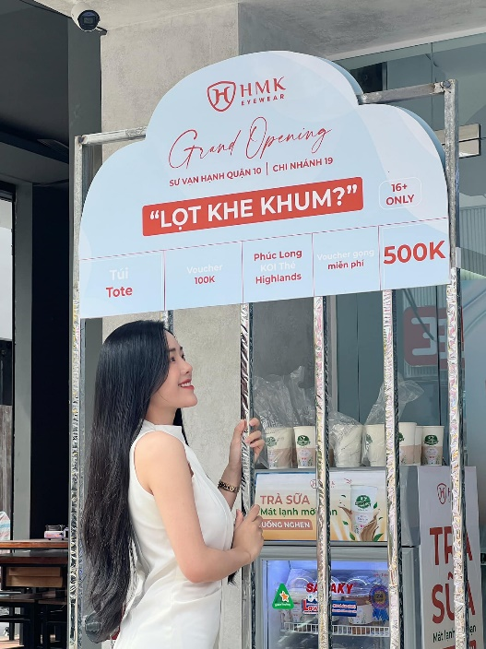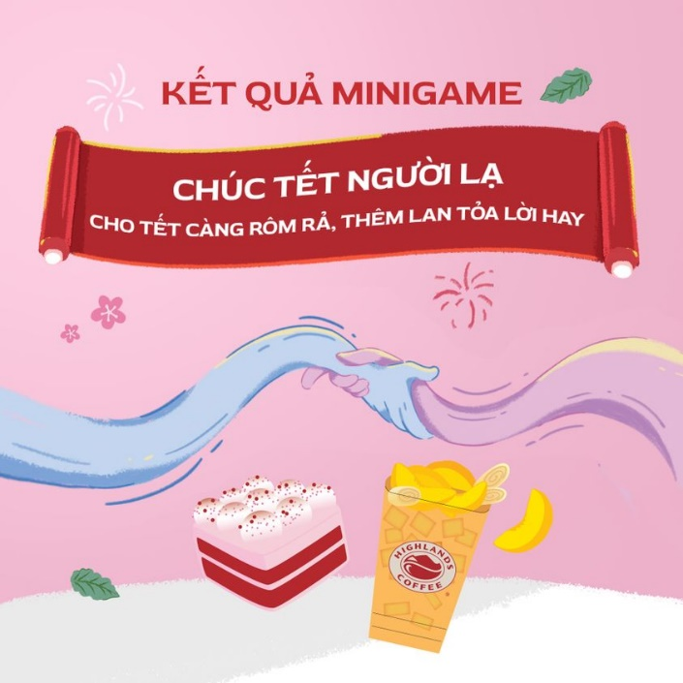

Figure 18. Ví dụ: Mô hình chơi minigame

Khi mắt kính HMK khai trương thêm cơ sở mới sẽ mở minigame “Lọt Khe Khum“ ngoài nhận quà tặng hấp dẫn mà còn tạo nên sân chơi thú vị.

* Khác biệt về hình ảnh: Một số quán cafe có concept lạ chắc chắn sẽ khiến khách hàng ghi nhớ và thường xuyên ghé thăm, check in chụp ảnh, ... Có thể kể đến một số quán cafe như: Cộng cafe theo concept Việt Nam cổ xưa, Cafe cuối ngõ với concept cổ kính và dàn nhạc đồng quê violin, guitar du dương phát lên vào tối thứ 6 hàng tuần, Cat cafe dành cho những người yêu mèo, ...
* Mô hình quán cafe mở 24/24

Bạn là sinh viên, bạn cần nơi học tập yên tĩnh, tiện nghi, thoải mái, mát mẻ.

Bạn cần một không gian rộng để học nhóm cùng bạn bè.

Bạn muốn người yêu bên cạnh và không muốn rời xa công việc thì hãy đến ngay zone6. Zone6 là nơi giao lưu tụ họp tán gẫu giữa các sinh viên các trường đại học như một sân chơi chung. Zone6 luôn bên cạnh lắng nghe những ý kiến, đóng góp để cải thiện và phục tốt nhất cho các bạn. Zone6 có mọi thứ mà bạn cần, wifi mạnh, giá cả phù hợp, mở cửa 24/24 luôn đón chào các bạn.

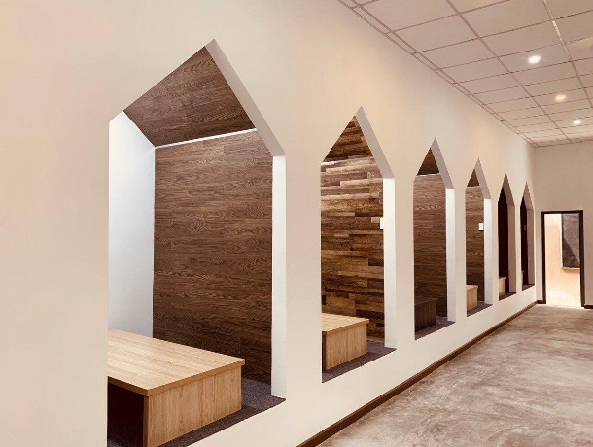Figure 19. Mô hình quán cafe mở 24/24

* Mô hình quán cafe có thú cưng: Sen và Boss Cafe, Ritdo Pet, Meli coffee, Xóm mèo, ...

Ngoài sự độc đáo mới lạ bởi các chú mèo, cún con thì những quán cafe này còn thu hút giới trẻ bởi việc trích 1 phần kinh phí hoạt động của quán dùng để hỗ trợ các bạn chó, mèo cơ nhỡ. Nên nếu yêu thương các boss mà chưa có điều kiện nuôi thì các cậu có thể thỉnh thoảng ghé qua những quán này nhé.

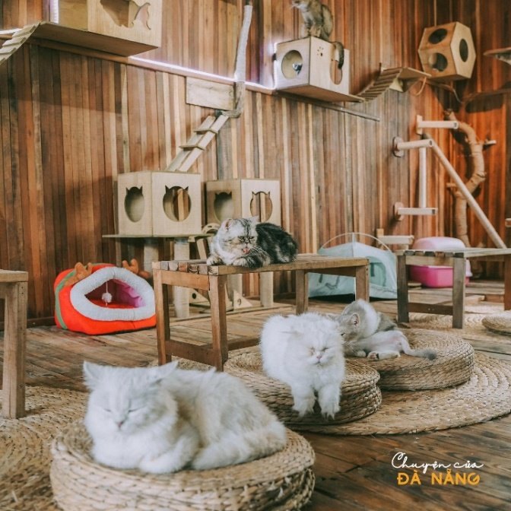

Figure 20. Mô hình quán cafe có thú cưng

* Khác biệt về sản phẩm: Bạn có thể đánh vào thị trường ngách để ghi dấu ấn trong lòng khách hàng dễ hơn, ví dụ như thời trang cho người siêu béo, váy công chúa Disney, đồ cosplay, lễ hội hoá trang trong ngày halloween, quần áo cho chó, mèo, ....

1. **Tăng cường chiến dịch quảng cáo, tiếp thị**

Một trong những cách để thu hút khách hàng phổ biến nhất hiện nay là Marketing quảng cáo sản phẩm. Marketing sản phẩm vốn đã không còn quá xa lạ với nhiều doanh nghiệp. Tuy nhiên, để phát triển các kế hoạch này một cách hiệu quả thì không hề đơn giản. Với sự phát triển mạnh mẽ của Internet và công nghệ như hiện nay, việc triển khai các kế hoạch marketing online sáng tạo và thuận lợi hơn. Đồng thời giúp thương hiệu [tiếp cận khách hàng](https://bizfly.vn/techblog/tiep-can-khach-hang.html) tiềm năng nhanh chóng.

Trong đó có hai hình thức quảng cáo, tiếp thị là trả phí và không trả phí. Tùy ngân sách và quy mô cửa hàng để áp dụng những phương thức khác nhau. Dưới đây sẽ là những cách thu hút khách hàng phổ biến được nhiều cửa hàng áp dụng nhất:

* Chạy quảng cáo Facebook: Tối thiểu mức phí 1$/ngày, bạn có thể khởi tạo quảng cáo và bắt đầu chạy rồi. Chỉ cần chuẩn bị 1 Fanpage, 1 tài khoản cá nhân và 1 thẻ Visa là có thể bắt tay vào chạy quảng cáo Facebook rồi. Chính vì sự đơn giản đó nên quảng cáo Facebook là hình thức quảng cáo phổ biến nhất hiện nay mà đa số các cửa hàng từ bé đến lớn đều áp dụng. Tuy nhiên để quảng cáo hiệu quả thì là một bài toán khó, bởi sự hiệu quả của quảng cáo bị tác động bởi nhiều thứ như: Chất lượng tài khoản, ngân sách chi tiêu, sản phẩm, hình ảnh sản phẩm, bài viết, lời quảng cáo, kỹ thuật chạy, ....
* Quảng cáo Tik Tok/ Instagram/ Zalo: Các mạng xã hội phổ biến bên cạnh Facebook là thị trường màu mỡ không thể bỏ qua, bạn có thể chi tiền để quảng cáo xuất hiện trên các mạng xã hội này, hoặc làm nội dung hay để tiếp cận khách hàng miễn phí. Tuy nhiên hãy cân nhắc áp dụng các mạng xã hội này vì đối tượng khách hàng của bạn chưa chắc đã phù hợp. Tiktok và instagram sẽ phù hợp với ngành hàng thời trang, mỹ phẩm, làm đẹp,..đối tượng khách hàng trẻ trong khi Zalo sẽ dành cho đối tượng lớn tuổi hơn, dân văn phòng và các mặt hàng cần tư vấn nhiều.

Tất cả các kênh trên đều có thể tiếp cận khách hàng qua hình thức trả phí hoặc không trả phí. Tuy nhiên nếu không trả phí bạn cũng sẽ mất kha khá thời gian để tự tìm kiếm, tương tác với khách hàng hoặc nội dung quảng cáo của bạn cũng phải cực kỳ chất lượng mới có thể thu hút được khách hàng mua hàng.

## Đưa ra hình thức giảm giá phù hợp

Khách hàng chính là yếu tố then chốt quyết định đến sự thành bại của một cửa hàng. Trong thời buổi bão giá như hiện nay, khách hàng có rất nhiều sự lựa chọn cho một sản phẩm hay dịch vụ nào đó. Chính vì vậy, để trả lời cho câu hỏi " Làm sao để kéo khách tới cửa hàng ", đa số các chủ shop đều chọn hình thức giảm giá - một cách làm sáng tạo, đánh vào túi tiền của người tiêu dùng để thu hút khách hàng nhiều hơn và nó cũng sẽ là nền tảng để có được một nguồn khách hàng trung thành.

Những cách khuyến mãi thu hút khách hàng độc đáo mà các cửa hàng hay sử dụng:

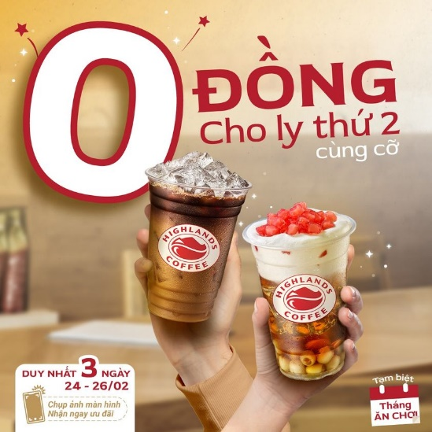

Figure 21. Hình thức khuyến mãi

* Khuyến mãi giờ vàng giá sốc: Chỉ khuyến mãi duy nhất một khung giờ, hoặc 1 ngày trong tuần. (Các siêu thị và cửa hàng bánh, KM này vừa giúp thu hút KH vừa giúp cửa hàng không đọng lại hàng tồn kho vào cuối ngày -> tránh hư hỏng và gây ra lãng phí)
* Khuyến mãi mua 1 tặng 1/ mua 2 tặng 1/ mua 3 tặng 1 (Một số cửa hàng như Highlands hay áp dụng)
* Khuyến mãi theo km: Khách hàng ở xa sẽ khuyến mãi bằng số KM để kích thích những người ở xa mua hàng.
* Khuyến mãi theo ngày sinh nhật khách hàng, theo ngày sinh nhật cửa hàng
* Khuyến mãi tên gọi người nổi tiếng/cầu thủ bóng đá: Áp dụng cho những sự kiện lớn toàn quốc

1. **Kích thích khách hàng tiềm năng của bạn (Chiến thuật “thả con săn sắt – bắt con cá rô”)**

Ý tưởng rất đơn giản: cho đi để nhận lại. Ban đầu, Dropbox khuyến khích khách hàng theo dõi họ trên Twitter và Facebook – với mỗi đăng ký, người dùng nhận được thêm 125 mb dung lượng lưu trữ đám mây. Và kết quả, dropbox trở thành 1 trong những ông lớn đứng đầu ngày lưu trữ dữ liệu đám mây.

1. **Luôn cập nhật và làm mới bản thân**

Trong một cuộc đua, người dẫn đầu luôn là người nhận được nhiều sự chú ý nhất. Tương tự như vậy, một doanh nghiệp dẫn đầu thị trường sẽ thu hút được nhiều khách hàng mới hơn là một doanh nghiệp không bao giờ chịu làm mới bản thân. Trước sự phát triển không ngừng của thị trường hiện nay, để doanh nghiệp có thể tồn tại lâu dài các nhà quản lý cần phải cập nhật kịp thời những thay đổi của thị trường để kịp thời đổi mới doanh nghiệp.

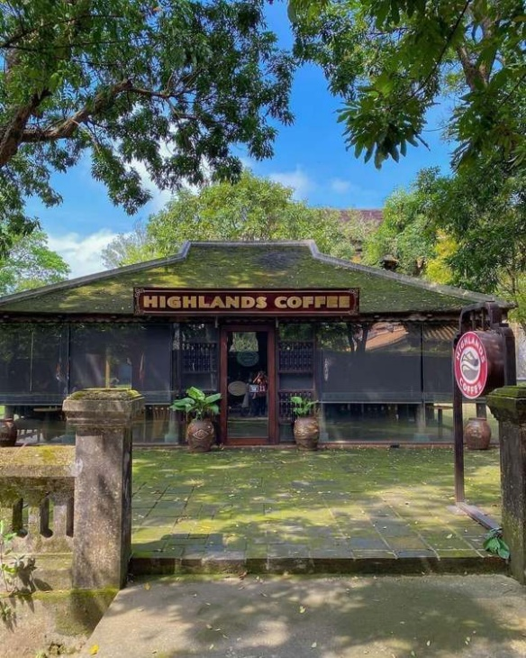

Figure 22. Highlands Hội An

Figure 23. Highlands Đà Nẵng

Qua hình ảnh trên, ta thấy rõ sự thay đổi “nhập gia tùy tục” của Highlands

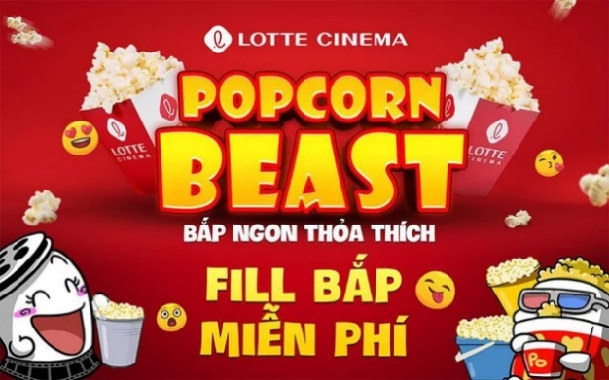 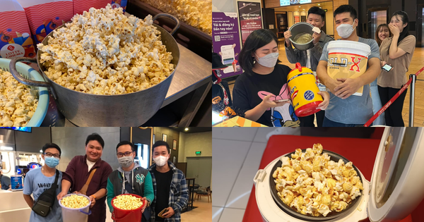

Figure 24. Chương trình phát miễn phí bỏng ngô

Chương trình phát miễn phí bỏng ngô cho người đi xem, miễn là họ tự mang dụng cụ để đựng, không hạn chế về thể tích (ngoại trừ túi nilon). Bắt ngay tín hiệu, rất nhiều các bạn trẻ đã đua nhau mang mọi vật dụng có thể trong gia đình để đựng được càng nhiều bỏng ngô càng tốt tới các rạp chiếu phim.

1. **Khuyến khích khách hàng hiện tại chia sẻ về doanh nghiệp (WOM)**

Có lẽ bạn đã nghe qua câu: "Có được khách hàng mới tốn kém hơn nhiều so với việc giữ chân khách hàng hiện tại của bạn". Và hiện tại điều đó vẫn đúng, khách hàng hiện tại của bạn nắm giữ giá trị theo nhiều cách: họ cũng có thể giúp bạn mang lại công việc kinh doanh mới bằng cách truyền bá thông tin về công ty của bạn cho bạn bè, gia đình và mạng xã hội rộng lớn hơn của họ.

Tiếp thị truyền miệng như một nghệ thuật thu hút khách hàng, đây cách tốt nhất để tạo ra một số tiếng vang xung quanh doanh nghiệp của bạn. Word Of Mouth (WOM) đóng vai trò như một sợi dây kết nối, biến thương hiệu của bạn từ người lạ thành người quen trong tích tắc. Bỏ qua những lời cam kết “nửa thực nửa ngờ” và câu từ hoa mỹ thì WOM cho thấy tính chân thật trong sự trải nghiệm của một người nào đó. Cho nên, ở thời đại số hóa như hiện giờ, WOM dần được các nhà hoạch định chiến lược thương hiệu ưu ái nhiều hơn.

Giả sử, nếu một chiến dịch quảng cáo trên TV nói với bạn rằng “Đôi giày này bạn có thể mang trong 10 năm đảm bảo không xảy ra vấn đề” và một người bạn kể với bạn “Đôi giày bền lắm, họ đã sử dụng nó suốt 3 năm nay chẳng có hỏng hóc gì cả”, thì bạn sẽ tin ai?

Bản chất của con người luôn đặt lòng tin vào những gì gần gũi với mình. WOM đáp ứng được điều này, xóa bỏ mọi nghi ngờ trong người tiêu dùng về việc “Liệu mình có nên thử trải nghiệm sản phẩm này không? Thương hiệu này có đáng tin như những gì đã nói không?”. WOM như dấu chấm hoàn hảo tạo nên “happy ending” trong cảm xúc người tiêu dùng.

Trong cuốn sách “Contagious: Why Things Catch On” của John Berger, ông đã đưa ra sáu yếu tố STEPPS mà không ai có thể thoát khỏi “hiệu ứng lan truyền” – WOM:

* Social Currency (sự công nhận xã hội): khách hàng luôn quan tâm hình ảnh của họ như thế nào trong mắt người khác. Đôi giày này có hợp với bộ đồ họ đang mặc? Chiếc đồng hồ mới mua trông họ lịch lãm hơn? … Hãy lan truyền những thông tin đánh trúng nỗi lo này của khách hàng, thuyết phục họ bằng chính chất lượng và trải nghiệm của những người đã từng sử dụng.
* Triggers (sự kích hoạt): nhắc về đồ uống có ga nhớ đến Coca Cola, nhắc đến mạng xã hội chuyên đăng tải video là nghĩ đến Youtube. Sự kích hoạt này giống như công tắc bóng đèn. Chỉ cần nhắc về một điều gì đó bất chợt họ sẽ nghĩ ngay đến thương hiệu của bạn đầu tiên. Đừng quên thiết lập chế độ ưu tiên cho thương hiệu của bạn trong tiềm thức của khách hàng!
* Emotion (cảm xúc): một khi khách hàng đã yêu mến thương hiệu của bạn thì chắc chắn họ sẽ chia sẻ cho những người xung quanh. Đó là lý do vì sao các nội dung mang yếu tố cảm xúc cao luôn chiếm trọn trái tim của khách hàng. Đừng mãi chăm chăm vào tính năng sản phẩm mà hãy xem khách hàng như một người bạn thật sự, chia sẻ cảm xúc và lan truyền nó.
* Public (công khai): bạn còn nhớ cú “lội ngược dòng” ngoạn mục của Biti’s Hunter vào năm 2017 chứ? Khách hàng gọi tên Biti’s trên mọi mặt trận với niềm tự hào về một sản phẩm “Made in Vietnam”, làm sống dậy tình yêu của tín đồ mê giày Việt, thổi hồn vào sản phẩm thời thượng không thua kém bất kỳ nhãn hiệu nào trên thế giới. Từ đây có thể thấy, khi thương hiệu của bạn tạo được xu hướng chắc chắn sẽ tạo được “làn sóng lan truyền” cực lớn trên thị trường.
* Practical Value (giá trị thực tế): khi bạn đang có nhu cầu mua sản phẩm nào đó thì việc đầu tiên bạn sẽ tham khảo ý kiến của những người đã từng sử dụng. Như vậy, thông tin có phần xác thực và đáng tin hơn. Song hành cùng sản phẩm vẫn là chất lượng, cho khách hàng cảm giác tự tin truyền thông sản phẩm của bạn một cách chân thật nhất.
* Stories (câu chuyện): con người luôn cảm thấy gắn kết khi được nghe kể chuyện. Hãy kể một câu chuyện để khách hàng cảm thấy muốn được nghe thay vì cứ cố chấp bắt khách hàng chú ý đến những điều bạn muốn.